Wijkontwikkelingsprogramma
HELMOND OOST

11 Februari 2020

Inhoudsopgave pag.

- Voorwoord 4
- Uitgangssituatie

- Opbouw van het Wijkontwikkelingsprogramma 6
    - Analyse
    - Bouwstenen
    - Wijkontwikkelingsprogramma

Ruimtelijk fysieke wijkanalyse

- Ligging en ruimtelijke opbouw 9
    - Ligging
    - Ruimtelijke opbouw

- Woningvoorraad 11
    - Opbouw van woningvoorraad
    - Voorraadbeheer Woonpartners
    - Ingrepen per woonbuurt
    - Energietransitie

- Openbare ruimte 15
    - Groenvoorziening
    - Spelen en bewegen

- Wijkvoorzieningen 20
    - Scholen
    - Wijkaccommodaties
    - Winkelvoorzieningen
    - Kerkgebouw “De Goede Herder” en de praktijkschool

Sociaal Maatschappelijke wijkanalyse

- Profielschets wijkbewoners 26
    - Leeftijd
    - Huishoudens
    - Etniciteit
    - Nieuwe vestigingen vanuit elders in Helmond

- Werk en inkomen 30

- Leefbaarheid en sociale samenhang 32

- Veiligheid 35

- Gezondheid 36
Wijkontwikkelingsprogramma Helmond Oost

- Bouwsteen 1: Goed wonen 40

- Bouwsteen 2: Uitnodigende openbare ruimte 42

- Bouwsteen 3: Sociale cohesie en leefbare buurten 43

- Bouwsteen 4; Gezondheid bevorderen 45

- Bouwsteen 5; Verstevigen werk en inkomen 47

- Bouwsteen 6; Schoon, heel en veilig 48

Communicatie en participatie

- Communicatie; Doelstellingen en doelgroepen 49

- Participatie; meedenken en meedoen 50

- Huisstijl en schrijfstijl 51

Projecten en activiteitenoverzicht 52

Voorwoord

Voor u ligt het wijkontwikkelingsprogramma voor Helmond Oost. De in de wijk actieve partners slaan de handen ineen om zich de komende jaren in te zetten voor een integrale aanpak in de wijk. Dit met het doel om de wijk vooruit te brengen, tweedelig in de maatschappij te voorkomen en tezamen een kwaliteitsslag te maken.

Dit programma bestaat uit samenhangende en elkaar versterkende ingrepen en projecten die de gemeente, Stichting Woonpartners en hun maatschappelijke partners in de wijk gaan uitrollen op sociaal, fysiek en economisch vlak.

Zo worden sociale initiatieven - zoals “achter de voordeur gesprekken” - gekoppeld aan ruimtelijke initiatieven – waaronder de verbetering van de openbare ruimte. De integrale kapstok van het wijkontwikkelingsplan brengt al die initiatieven samen. En samen met de buurtbewoners én maatschappelijke organisaties zorgen we ervoor dat de wijk vooruitkomt.

Inmiddels is er in de Begroting 2020 een budget beschikbaar gesteld voor de eerste realisatie van de doelen van het thans voorliggende wijkontwikkelingsprogramma.

Uitgangssituatie

In een brief van 2 februari 2017 heeft Woonpartners aangegeven dat het na afronding van de herstructurering van de Binnenstad Oost zich wil gaan richten op andere buurten, die gezien de levensloop van een buurt aan de beurt komen.
Uit het strategisch vastgoedbeleid van Woonpartners, maar ook vanuit sociaal-demografische signalen, is gebleken dat tijdige interventies in de woonwijken Helmond Noord en Helmond Oost wenselijk zijn.

Hierbij is gekeken naar de levenscyclus van de wijken. Daaruit is gebleken dat Helmond Oost in de kwetsbare fase van de levenscyclus terechtkomt. Vanuit dat oogpunt is het ook wenselijk tijdig in te grijpen. Het doel is om de wijk te stabiliseren en te verbeteren ter voorkoming van verdere achteruitgang.

Het gaat niet alleen om het kwalitatief op peil houden van de woningvoorraad, ook wil Woonpartners inspelen op woonwensen die voorvloeien uit demografische en maatschappelijke ontwikkelingen. Denk hierbij o.a. aan de vergrijzing, het steeds kleiner worden van de huishoudens, de toestroom van vluchtelingen en de vestiging van arbeidsmigranten. Verder worden steeds meer kwetsbare bewoners, al dan niet met begeleiding, als gevolg van de extramuralisering in de wijk gehuisvest. Dit leidt tot sterk veranderende buurten.

De inzet in deze wijken ziet Woonpartners de komende jaren verder gaan dan louter het uitvoeren van fysieke ingrepen om zo haar wensportefeuille te realiseren. Ook wil Woonpartners een bijdrage leveren aan de leefbaarheid in deze wijken. Om de leefbaarheid te borgen zullen daar waar nodig tijdig maatschappelijke interventies en ingrepen in de openbare ruimte dienen plaats te vinden.
Woonpartners staat, net zoals de aanpak van de Binnenstad Oost, een integrale aanpak van zowel harde als zachte componenten voor.

Om sturing te geven aan deze transformatie, wil Woonpartners graag samen met de gemeente, als belangrijkste partner, gezamenlijk gedragen integrale visies opstellen. Deze worden vervolgens vertaald in concrete, elkaar versterkende, projecten en activiteiten die onderdeel uitmaken van de wijkontwikkelingsprogramma’s voor Helmond Noord en Helmond Oost.

Het gemeentebestuur van de gemeente Helmond draagt graag bij aan de vitalisering van beide wijken. In de Begroting van 2018 zijn daarom middelen beschikbaar gesteld om te beginnen met de vorming van visies op beide gebieden.

Daarbij heeft het gemeentebestuur enkele kanttekeningen geplaatst bij de door Woonpartners voorgestane en spoedige aanpak.
Deze hebben vooral te maken met de afronding van de lopende en pas opgestarte opgaven en met de omvang en het tempo dat Woonpartners met haar voorstel voorstaat.

Als eerste is de herstructurering van de Binnenstad Oost nog niet helemaal gereed. Verder zullen de activiteiten die voortvloeien uit de overeenkomst inzake de vitalisering van De Waart beider aandacht en inzet de komende jaren vragen. De aanpak van deze delen van Helmond mag niet worden vertraagd door de voorgestane gebiedstransformaties in Helmond Oost en Helmond Noord.

Veronderstelt mag worden dat de praktische haalbaarheid van een spoedige aanpak van Helmond Oost meer in de verwachting ligt dan de snelle aanpak van Helmond Noord. Voor Helmond Oost is al een eerste aanzet tot een wijkperspectief aanwezig, die na een actualisatie en aanvulling met sociale componenten uitgewerkt kan worden tot visie en wijkontwikkelingsprogramma. Bijkomend voordeel is dat de sociale huurwoningvoorraad nagenoeg geheel eigendom is van Woonpartners. Dit laatste verschilt met Helmond-Noord. Meerdere partijen hebben hier vastgoed in bezit, hetgeen extra overleg en afstemming zal vergen.

Gezien het uitgesproken gemeentelijke commitment, de beschikbare financiële en organisatorische capaciteit en gelet op de bovenstaande kanttekeningen is ervoor gekozen om te starten met de aanpak van Helmond Oost. Helmond Noord wordt in 2020 opgepakt.

Het wijkontwikkelingsplan dat aan u voorligt zal aan de basis liggen van een in 2020 op te starten meerjarige revitalisering.

Opbouw van het Wijkontwikkelingsprogramma
Helmond Oost

Om te komen tot een concreet wijkontwikkelingsprogramma voor de wijk Helmond Oost zijn een aantal stappen gezet.
Vanuit een heldere analyse is een duidelijk profiel van deze wijk geschetst. Dit is gebeurd op basis van een brede, maar ook breed gedragen, analyse.
Op basis van deze wijkanalyse zijn vervolgens bouwstenen voor de wijkaanpak geformuleerd. Deze bouwstenen geven op hoofdlijnen aan wat de diverse betrokkenen echt belangrijk vinden voor de toekomst van de wijk.
Tot slot zijn deze bouwstenen vertaald in een samenhangend, uitvoeringsgericht, wijkontwikkelingsprogramma.
Op deze drie doorlopen stappen wordt hier beneden in het kort nader op ingegaan.

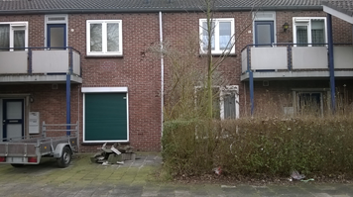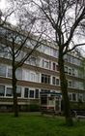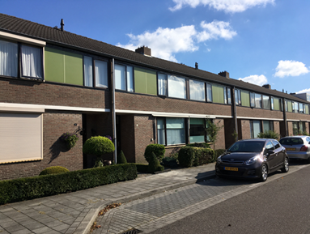

Analyse

Alvorens een geheel plan voor de revitalisering van Helmond Oost op en vast te stellen, is eerst een integrale (fysieke en sociaal-maatschappelijke) analyse opgesteld. Dit heeft een wijkprofiel opgeleverd waarin de diverse betrokkenen zich herkennen.
Hierbij is eerst het gebied begrensd, hetgeen overigens niet betekent dat externe invloeden van omstandigheden en ontwikkelingen in de omgeving van de wijk niet worden meegenomen. Goede voorbeelden hiervan zijn de snelheid waarmee de energietransitie vorm krijgt, de consequenties van keuzes inzake woningbouw elders, maar ook de herontwikkeling van De Braak.

Ten behoeve van deze analyse is gebruik gemaakt van voorhanden zijnde statistische gegevens omtrent de woningvoorraad en de demografische en sociale-maatschappelijke samenstelling van de wijk.

Daarnaast vormt het door Woonpartners opgestelde strategische vastgoedbeleid een bron van informatie. Het vastgoedbeleid geeft inzicht in de huidige portefeuille en de op termijn gewenste portefeuille (de wensportefeuille). De maatregelen die worden getroffen om tot de wensportefeuille te komen vormen de transformatieopgave.

Verder is gekeken naar de staat van de openbare ruimte. Niet alleen kijkt men daarbij naar de fysieke staat van de straten en pleinen, maar is ook onderzocht of er bepaalde functies, zoals parkeer- en speelgelegenheid en groenvoorzieningen, ontbreken.

Al deze gegevens vormen, samen met bij bewoners, ondernemers, verenigingen en in de wijk actieve professionals op te halen informatie, een beeld van de huidige wijk. In dit kader heeft, naast bilaterale gesprekken met uiteenlopende belanghebbenden, een gezamenlijke bijeenkomst plaatsgevonden waarin over de huidige wijk werd gesproken maar waarin ook toekomstbeelden met elkaar zijn gedeeld.

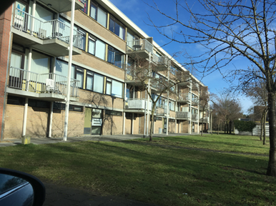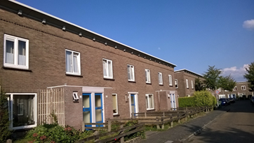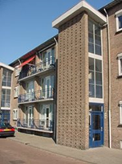

Bouwstenen

Uit de bevindingen die voortvloeien uit de analyse zijn uiteindelijk enkele fysieke en maatschappelijke bouwstenen benoemd. Bouwstenen die op hoofdlijnen aangeven wat de diverse betrokkenen echt belangrijk vinden voor de toekomst van Helmond Oost. Bouwstenen die er aan bijdragen dat het fijn wonen, leven en ondernemen is in deze wijk.

Wijkontwikkelingsprogramma

De te benoemen bouwstenen (in feite de beoogde doelen) vormen de basis voor een vast te stellen uitvoeringsgericht wijkontwikkelingsprogramma. Dit programma geeft de weg aan waarlangs de diverse betrokken partijen gezamenlijk een opwaardering van Helmond Oost willen bereiken. Dit programma bestaat uit veelal samenhangende en elkaar versterkende projecten, acties en beleidslijnen.

Het wijkontwikkelingsprogramma (kortweg WOP) is geen blauwdruk van hét eindbeeld van deze wijk. Wél wordt zoveel als mogelijk getracht een duidelijke doorkijk te geven op de gewenste ontwikkelingsrichting voor de komende jaren en de mogelijke wegen waarlangs dit te bereiken.

Dit programma mag uiteraard niet statisch zijn. Gezien de dynamische omgeving waarin Helmond Oost zich begeeft moet het juist een dynamisch document zijn. Een document dat ruimte biedt voor tussentijdse bijsturing en kan inspelen op de steeds in ontwikkeling verkerende samenleving.

De op basis van dit WOP bereikte resultaten en mogelijke wijzigingen in de diverse programmaonderdelen worden via een jaarlijkse rapportage verantwoord aan de diverse belanghebbenden in en bij deze wijk.

Ruimtelijk fysieke wijkanalyse

De ruimtelijke analyse zal zich vooral richten op de volgende thema’s;

- Ligging en ruimtelijke opbouw

- Woningvoorraad

- Openbare ruimte

- Wijkvoorzieningen

De ligging en ruimtelijke opbouw

Ligging

De wijk grenst direct aan de oude kom (Binnenstad Oost) van Helmond, welke de eerste planmatige uitbreiding van Helmond was. Tot aan de bouw van de wijken Rijpelberg, Dierdonk en Brouwhuis was dit de meest oostelijke woonwijk van Helmond. Vandaar de naam Helmond Oost.

De wijk bestaat voornamelijk uit woningen die gebouwd zijn in de periode 1950 – 1980. De wijk wordt begrensd door een aantal grote verkeersaders.

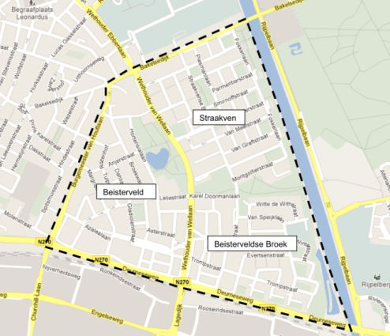

In het westen vormt de Burgemeester van Houtlaan deze grens. Hiermee ligt Helmond Oost aan de recent geherstructureerde jaren ’30 wijk Binnenstad Oost.
In het noorden wordt de wijk begrensd door de Bakelsedijk, welke een van de toegangen vormt naar de relatief jonge wijk Dierdonk. Via deze weg grenst Helmond Oost aan het sportcomplex De Braak die de komende jaren wordt omgebouwd tot sport- en beleefcampus en hiermee ook voorzieningen gaat bieden aan de bewoners van Helmond Oost.
In het oosten vormt de kanaalomleiding van de Zuid-Willemsvaart en het daarbij gelegen groen een duidelijke begrenzing met een hoge landschappelijke en verblijfskwaliteit.
Tot slot vormt de Deurneseweg de zuidelijke grens van de wijk. Deze weg is een onderdeel van de druk bereden doorgaande weg van Eindhoven naar Deurne. Aan de zuidzijde van deze weg ligt het industrieterrein Hoogeind.

Ruimtelijke opbouw

Helmond Oost is een wijk die is opgebouwd uit een drietal woonbuurten. Te weten Beisterveld, Beisterveldse Broek en Straakven (in de volksmond ook wel Bloemenwijk, Zeeheldenbuurt en Pronto genoemd).

De in en rond de wijk aanwezige groenstructuur en hoofdwegenpatroon vormen een duidelijke begrenzing van de drie in de wijk gelegen woonbuurten.
De Wethouder van Wellaan vormt, samen met het centraal gelegen Hortensiapark, de groenzone langs de omleiding van de Zuid-Willemsvaart en de verbindende groenzone daartussen, de verbinding tussen de drie buurten.

Beisterveld vormt de eerste uitbreiding (jaren ‘50 en ’60) in oostwaartse richting en kan min of meer gezien worden als een logische voorzetting van de oudere woonwijk Binnenstad Oost. Bij de realisatie van deze buurt stond de parochie centraal. Voorzieningen, zoals de kerk, de pastorie, lagere school en patronaatsgebouw, werden centraal in de wijk gerealiseerd. In deze buurt vindt men (half-) gesloten bouwblokken en een klassiekere verkaveling dat uit een rechthoekig stratenpatroon bestaat met daarin opgenomen een aantal diagonalen en “geknikte” straten.

De iets jongere buurten Beisterveldse Broek en Straakven dateren uit de jaren ’60 en zijn gebaseerd op de wijkgedachte. Een gedachte die uitging van een duidelijke wijkbegrenzing. Daarnaast dienden de voorzieningen op loopafstand bereikbaar te zijn.
Daar waar het westen van Beisterveldse Broek nog aansluit bij de verkavelingsstructuur van Beisterveld, kenmerkt de rest van het gebied zich door een orthogonale opbouw waarbij sprake is van de toepassing van zogenaamde “stempels”, een herhaling van typerende verkavelingselementen.

Jongere structurerende elementen die aan Helmond Oost zijn toegevoegd, vormen de latere markante bebouwing langs de Zuid-Willemvaart (de “zeilschepen”) en de voorzieningen van maatschappelijke aard zoals die in de groenstructuur zijn gerealiseerd.

In het algemeen kan Helmond Oost getypeerd worden als een overwegend ruim opgezette stadswijk langs de oevers van de Zuid-Willemsvaart.
Voor wat betreft de gewildheid is er een zekere volgorde tussen de drie woonbuurten te geven: 1) Straakven; 2) Beisterveldse Broek en 3) Beisterveld. E.e.a. laat natuurlijk onverlet dat er binnen deze drie buurten ook een rangorde bestaat tussen deelgebieden.

De woningvoorraad
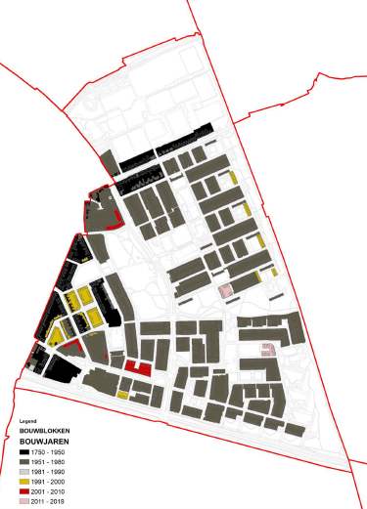

Opbouw van de woningvoorraad

In Helmond Oost staan 3793 woningen, waarvan er 1233 in Beisterveld, 1225 in Beisterveldse Broek en 1336 in Straakven zijn gelegen. Geconcludeerd kan worden dat de drie buurten nagenoeg even groot zijn. (zie tabel volgende bladzijde)

Een groot deel (80%) van de woningen is ouder dan 40 jaar. Hiervan dateert dan ook nog het grootste gedeelte uit de jaren ’50 en ’60.
De oudste woningen zijn gelegen in Beisterveld. Bijna 20% van de woningen in deze buurt is van voor 1950. De relatief hoge leeftijd van het bezit aldaar verklaart wellicht ook het feit dat deze oudste buurt ook relatief veel jonge woningen kent. De vernieuwing van de woningvoorraad is daar al enige jaren geleden in gang gezet.

Voor wat betreft de verhouding koop-/huurwoningen kent Helmond Oost bijna 30% koopwoningen; het overgrote deel (iets meer dan 70%) zijn (sociale) huurwoningen en zijn voornamelijk in bezit van Woonpartners. Hiermee is de wijk te karakteriseren als een wijk waar hoofdzakelijk wordt gehuurd.
Hiermee wijkt Helmond Oost aanmerkelijk af van het Helmondse gemiddelde, waar het percentage koopwoningen gemiddeld op 53% ligt.
Tussen de buurten is een verschil waarneembaar. Straakven is de buurt waar verhoudingsgewijs meer koopwoningen zijn aan te treffen (38,2%) dan in Beisterveld (24,7%) en Beisterveldse Broek (21,8%).

Thema | Beisterveld | Beisterveldse  Broek | Straakven | In de wijk | In Helmond
Woningen
% | % | % | % | % | %
Bouwwijze  Eengezins  Meergezins  Koop/huur verhouding  Koop  Huur  Onbekend  Bouwjaar  <50  1950 – 1979  1980 – 1989  1990 – 1999  2000 – 2009  2010 of later | 58,2  41,8  24,3  74,9  0,8  19,6  45,5  2,4  17,5  15,1  0,0 | 50,9  49,1  22,2  77,5  0,3  0,0  91,0  3,2  1,6  2,8  1,4 | 64,0  36,0  38,4  60,9  0,7  5,4  78,2  0,0  13,9  1,2  1,3 | 57,9  42,1  28,6  70,8  0,6  8,3  71,7  1,8  11,1  6,2  0,9 | 75,5  24,5  53,3  45,5  1,3  8,7  31  23,7  17,3  13,7  5,6

Voor wat betreft de bouwwijze is er ook sprake van een flinke afwijking van het Helmondse gemiddelde. Helmond Oost kent 42,1% meergezinswoningen, terwijl dit percentage voor geheel Helmond 24,5% bedraagt.
Ook hier doen zich verschillen tussen de buurten voor. Met name Beisterveldse Broek springt hierbij in het oog; hier staan nagenoeg evenveel meergezins- als eengezins-woningen. Straakven is de buurt met relatief het laagste aandeel meergezinswoningen.

Voorraadbeheer Woonpartners

De woon-technische staat van het sociale huurbezit wordt door Woonpartners gekenmerkt als redelijk.
Gezien de levensduur, de technische staat, het wooncomfort en de energieprestaties (gemiddeld C) is Woonpartners voornemens haar woningbezit daar waar wenselijk te vernieuwen; mogelijk door renovatie, verduurzamen, aan- verkoop, woningsplitsing, sloop en vervangende nieuwbouw.

In het kader van het realiseren van haar wensportefeuille volgt Woonpartners de volgende strategie:
- Toevoegen van kleine appartementen op kansrijke locaties;
- Afbouwen van grote eengezinswoningen door verkoop, woningsplitsing en mogelijk daar waar nodig sloop, hetgeen kansen biedt om een differentiatie in bewoners te creëren;
- Het starten van een studie naar het aantal benodigde etagewoningen zonder lift;
- Een onderzoek naar de toekomst van de woningvoorraad op een aantal studielocaties;
- Voortzetting van een gedifferentieerd onderhoudsprogramma voor de bestaande woningvoorraad;
- Het treffen van duurzaamheidsmaatregelen met o.a. als doel het verminderen van het energieverbruik;
- Het bewerkstelligen van een gedifferentieerd en duurzaam woningbezit.

Kortom; de wensportefeuille dient als volgt tot stand te komen: daling van grote eengezinswoningen; afname appartementen zonder lift en de toename van kleine eengezinswoningen en appartementen met lift.

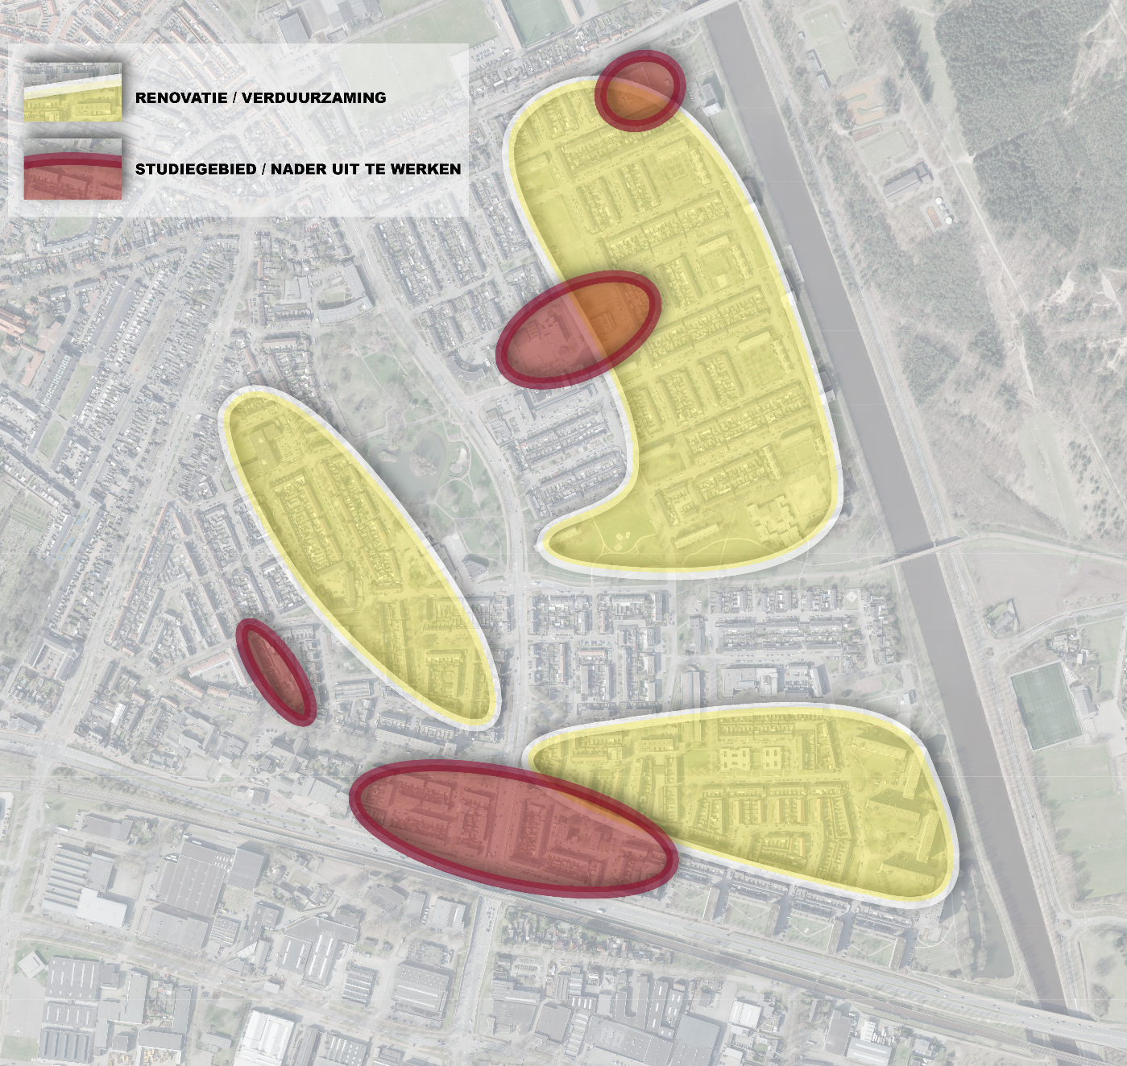

Energietransitie

In het kader van de energietransitie die de komende jaren vorm moet krijgen is besloten een pilot-project in Straakven te doorlopen, met als doel ervaringen op te doen om Helmond Oost aardgasvrij te maken.

Het project heeft betrekking op 32 huurwoningen en 6 soortgelijke eengezinswoningen die in het verleden verkocht zijn. Op hoofdlijnen betreft het een pilot om samen met de bewoners het gewenste niveau van verduurzaming te bepalen. Dit kan overigens per blok en woning anders zijn (klant gestuurd verduurzamen). Wel wil men al stappen maken naar het gasloos wonen in 2035. Dit kan door hiermee reeds rekening te houden bij de renovatie.

De mogelijkheden die Woonpartners aan de bewoners wil aanbieden bewegen zich tussen het minimum (label B, no regret) tot het maximumniveau (CO2 neutraal). Daartussen liggen allerlei mogelijkheden om stappen te maken in verduurzaming zoals: dubbel/tripel glas, dakisolatie, gevelisolatie, vloerisolatie, zonnepanelen, hybride cv, luchtwarmtepomp, all electric, gasloos, NOM, aansluiting op warmtenet en dergelijke.

Uitdaging is verder om te achterhalen hoe de eigenaren zoveel als mogelijk te bewegen zijn om mee te doen. Hiertoe wordt bezien of subsidies, gunstige lenigen en scherpe prijsstelling de kans op deelname bij de eigenaar-bewoners doen toenemen.

Een andere bijzondere uitdaging ligt bij de verdere verduurzaming van (utiliteits)gebouwen in de wijk, zoals scholen, winkelcentra, fitnesscentrum, boksschool, fysiotherapie, etc.

Straakven is onderdeel van Helmond Oost. De ervaringen vanuit Straakven zullen uitgerold en meegenomen worden in de transitieplannen zoals benodigd voor Helmond Oost als totaal.
Ongeacht de keuze voor een scenario (variërend van Label B no regret tot het maximumniveau van CO2 neutraal), leidt dit pilottraject tot een transitieplan wat onderdeel is van de warmteplannen die gemeente breed moeten worden opgesteld.

Openbare ruimte

Groenvoorziening

In 2014 is door de gemeente Helmond, in samenwerking met Woonpartners en buurtbewoners, een analyse gemaakt van het aanwezige groen in Helmond Oost. Het aanwezige groen is bekeken op basis van haar kwantitatieve en kwalitatieve aspecten.

Kwalitatief

Geconcludeerd kan worden dat Helmond Oost is opgehangen aan een groen geraamte, bestaande uit het Hortensiapark, de zuidelijke groengordel en de Kanaalzone. Vanuit dit groene geraamte kennen de aanliggende buurten een fijnmazige groene dooradering.
(Zie kaartje groenvisie 2014 aan het einde van deze paragraaf)

De grotere groenelementen worden, blijkend uit de rapportage, door de bewoners vooral gewaardeerd door hun uiteenlopende kwaliteiten. Het Hortensiapark vanwege de belevingswaarde, de zuidelijke groengordel vanwege haar recreatieve gebruikskwaliteiten en de kanaalzone vanwege de natuurwaarde. Wel is daarbij de barrierewerking van de hoofdverkeersaders een belangrijk aandachtspunt.
Ook scoren de groenvoorzieningen bij de Chrysantstraat en de Straakvensebosdijk hoog vanwege de mogelijkheden tot recreatief gebruik.

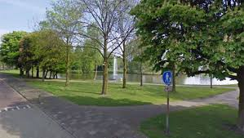

Naast het groene geraamte zijn ook de meer versnipperde in de woonomgeving gelegen groenelementen (zoals individuele bomen, nevenstructuren en snippergroen) nodig als fijnmazig netwerk. Deze groene dooradering is niet alleen van belang voor de groene kwaliteit, maar ook voor de leefbaarheid, waterinfiltratie, gezondheid en klimaatadaptatie. Vooral verdient de groene dooradering van de Bloemenbuurt de nodige aandacht.

Ondanks de waardering voor het groen wordt de groenstructuur, als gevolg van de barrièrewerking van de hoofdverkeersroutes (m.n. de Wethouder van Wellaan), als in stukken geknipt en niet als samenhangend ervaren.

Opvallend is overigens dat het groen bij De Braak niet als onderdeel van de wijk wordt ervaren. Eerder ziet men het, als gevolg van de omheining, als een barrière voor langzaam (recreatief) verkeer naar de wijk Helmond Noord.
De toekomstige ontwikkelingen op sportcomplex De Braak bieden kansen om de huidige barrièrewerking van het sportpark te verkleinen, maar ook door goede groene recreatieve uitloopgebieden voor Helmond Oost en de andere aangrenzende wijken.

Tevens waardeert men de volwassen bomenstructuur als positief. Aandachtspunt is evenwel dat een deel van deze bomen problemen heeft vanwege de slechte (niet duurzame) groeiplaats in de verharding.
Kwalitatief kan men dus stellen dat het aanwezige groen in Helmond Oost goed scoort; wel wordt het onderhoudsniveau als matig ervaren. Daarnaast zijn er erg versteende delen die om meer groen vragen.

Kwantitatief

Kwantitatief kent Helmond Oost, inclusief De Braak, gemiddeld 94 m2 groen per woning. Hiermee komt men tegemoet aan de groennorm voor een stedelijke woonwijk die 75 tot 150 m2 groen per woning bedraagt. Hierbij dient de opmerking te worden gemaakt dat De Braak hoofdzakelijk een functie vervult voor de nabijgelegen delen van Straakven. Met de toekomstige ontwikkeling van De Braak zou die functie wel kunnen worden verbreed naar andere delen van Helmond.

 | Bloemenbuurt | Beisterveldse  Broek | Straakven | De Braak | Totaal | eenheid
Gebruiksgroen | 47732 | 117789 | 124934 | 27799 | 318259 | m2
Overig groen | 14040 | 12190 | 9520 | 14905 | 50655 | m2
Totaal groen | 61772 | 129979 | 134454 | 42704 | 368914 | m2
Aantal won. | 1211 | 1210 | 1317 |  | 3738 | St.
Totaal groen | 51 | 107 | 102 |  | 99 | m2/won.
gebruiksgroen | 39 | 97 | 95 |  | 85 | m2/won

Bekijkt men de hoeveelheid groen op buurtniveau, dan doen zich aanmerkelijke verschillen voor.
In de buurten Beisterveldse Broek en Straakven voldoet de hoeveelheid groen aan de norm, maar in de Bloemenbuurt (Beisterveld) ligt de hoeveelheid, 51 m2 per woning, ver onder de norm.

Als alleen naar het gebruiksgroen wordt gekeken, blijken de verschillen nog groter; juist in de Bloemenbuurt, met een groentekort, is het aandeel gebruiksgroen het laagst. Mede hierdoor kunnen in deze buurt, door het intensieve gebruik van het weinige groen, conflictsituaties ontstaan tussen de verschillende gebruikersgroepen: zoals spelende kinderen van diverse leeftijden, hondenbezitters en omwonenden. Deze problemen zijn het grootst bij de groenvoorziening tussen de Chrysantstraat en de Bernadettestraat.

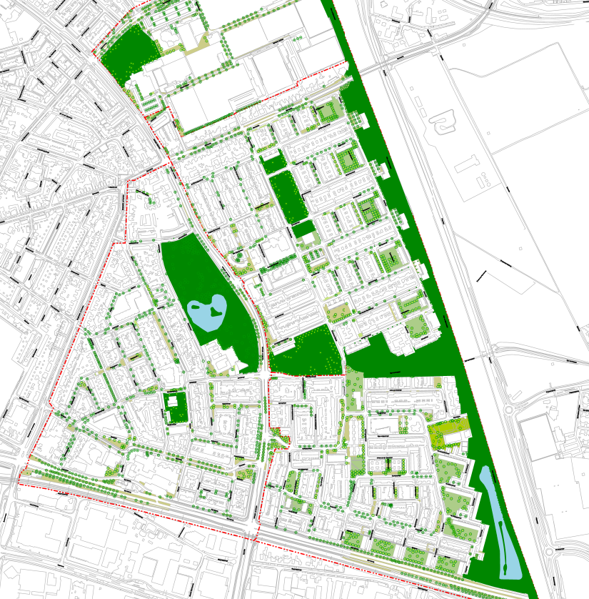
Groenvisie 2014

Spelen en bewegen

Voor wat betreft speelvoorzieningen in de openbare ruimte kan men concluderen dat nagenoeg de hele wijk een tekort in dekking van speel- of sportvoorzieningen kent. Dit wordt versterkt door de barrièrewerking van de Wethouder van Wellaan, de Straakvense Bosdijk en Azalealaan. Deze wegen en de verkeersdrukte maken het moeilijker om speelplekken in andere delen van Helmond Oost te bezoeken. Dit pleit er voor dat wordt bezien hoe deze barrièrewerking kan worden verminderd.

Kijkt men naar de drie verschillende buurten, dan valt er naast het algemene tekort ook op dat voor de buurt eigen aspecten zijn te onderscheiden.
In Beisterveld bestaat het grootste tekort voor wat betreft de dekking. Verder botsen, zoals bij de paragraaf over het groen, hier geregeld verschillende groepen gebruikers, met verdringing tot gevolg. De huidige verkavelingsstructuur biedt ook geen mogelijkheden om deze situatie eenvoudig door toevoeging op te lossen. Er moet dan ruimte worden gecreëerd. Het wel in het Hortensiapark aanwezige grootschalige groen wordt echter als onveilig ervaren en biedt derhalve op dit moment weinig toegevoegde waarde.
Ook in Beisterveldse Broek is er een tekort aan speelgelegenheid. Dit laat zich goed voelen langs de Deurneseweg. Wel treffen we rondom deze wijk het nodige groen aan langs de Zuid Willemsvaart en de zone richting Straakven.

In Straakven is langs de Straakvense Bosdijk wel een groter stuk openbare ruimte gelegen met mogelijkheden tot spel. Het onderhoud is evenwel achterstallig en het terrein oogt niet aantrekkelijk. Daarnaast vormt de Straakvense Bosdiijk, zoals reeds opgemerkt, een belemmering om de voorzieningen (in dit geval) vanuit het westelijk deel van Straakven te benaderen.

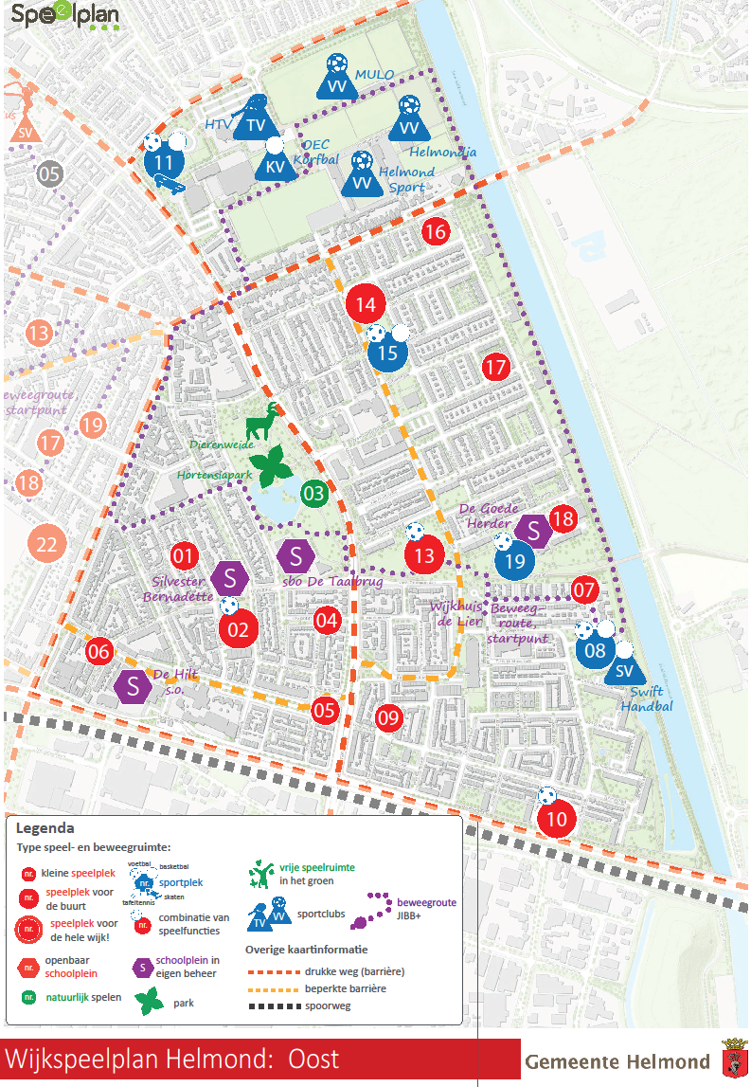

Alleen de overgangszone tussen Straakven en Beisterveldse Broek kent een redelijke goede dekking voor wat betreft speel- en sportvoorzieningen. Naast de aanwezige speelvoorzieningen biedt de groene geledingsruimte tussen beide buurten voldoende mogelijkheden tot spelen en bewegen. Deze plek biedt overigens voldoende potentie om te voorzien in een uitbreiding van spelen, bewegen en ontmoeten.
Een andere plek die potentie biedt binnen de wijk vormt het Hortensiapark, maar dan moet de aanwezige problematiek aldaar afnemen en voorzieningen worden toegevoegd.

Uit gesprekken met wijkbewoners blijkt wel dat de kwaliteit van het groen in Helmond Oost, wil men de potenties benutten, dan moet worden opgewaardeerd en dat er behoefte is aan natuurlijke spelaanleidingen. Ook dringt men aan dat ontmoeting wordt bevorderd door het plaatsen van picknickbanken, het creëren van BBQ-plekken, verbetering van het verlichtingsniveau, etc.
Verder wordt voor de oudere jeugd bekeken of er een specifiek op hun gerichte speelvoorzieningen kan worden aangelegd”.

Tot slot kan vermeld worden dat in het kader van gezondheid en ontmoeting de aanleg van een beweegtuin, zoals bijv. in de Leonardusbuurt, een goede optie is. Hierbij wordt wel aangegeven dat dit dan wel dient plaats te vinden binnen een afgeschermde omgeving met in de nabijheid ondersteunende faciliteiten. In deze wordt verwezen naar een initiatief om zo’n beweegtuin te plaatsen bij sportvereniging Swift, waarbij gebruik kan worden gemaakt van de aanwezige kantinefaciliteiten.

Wijkvoorzieningen

Bij het huidige en toekomstige wonen en leven in Helmond Oost speelt het aldaar aanwezige maatschappelijke vastgoed een belangrijk rol. Goed functionerend maatschappelijk vastgoed, in de vorm van scholen en wijk- en buurtaccommodaties, is van essentieel belang voor ontmoeting, leefbaarheid en sociale cohesie in de wijk. Het biedt huisvesting aan het onderwijs (en aanverwante activiteiten) en de activiteiten die door de verschillende wijk- en buurtverenigingen worden georganiseerd.
Bij een aanpak van Helmond Oost in al zijn facetten speelt het maatschappelijk vastgoed en de daarin gevestigde voorzieningen dan ook een wezenlijke rol, zowel tijdens de feitelijke transitie als in de periode daarna wanneer de wijk op eigen kracht verder moet gaan.

Scholen en kinderopvang

In Helmond Oost zijn twee basisscholen gevestigd, te weten de Sylvester Bernadette en De Goede Herder. Beide basisscholen hebben vanwege de aanmerkelijke verkeersfunctie van de Wethouder van Wellaan een eigen voedingsgebied. Kinderen uit het wijkdeel Beisterveld (Bloemenbuurt) gaan hoofdzakelijk naar de Sylvester Bernadette, terwijl de kinderen uit de wijkdelen Beisterveldse Broek (Zeeheldenbuurt) en Straakven voornamelijk De Goede Herder bezoeken.
Vanwege de ligging en verkeersdrukte op de Wethouder van Wellaan vinden er slechts beperkt leerlingenstromen plaats van de ene buurt naar de andere buurt.

De kwaliteit van beide scholen is ruim voldoende (zelfs goed) te noemen en ze zijn beiden groot genoeg voor de huisvesting van de huidige leerlingenaantallen.
Investeringen in beide scholen zijn met name gericht op het verhogen van de duurzaamheid van beide gebouwen. Zo zijn er op basis van energiescans energetische maatregelen getroffen en is verder geïnvesteerd in duurzaamheid. Denk hierbij aan dubbel glas en isolatie van de plafonds. Vaak wordt hierbij door de gemeente afstemming gezocht met ingrepen die door de schoolbesturen worden uitgevoerd.

Feitelijk kan gesteld worden dat beide scholen beschikken over de randvoorwaarden voor een veilige en gezonde huisvesting van de leerlingen.
De directies van beide scholen erkennen dit, maar plaatsen vraagtekens bij de geschiktheid van beide scholen om te kunnen functioneren als Integraal Kind Centrum, waarbij ook vroegschoolse en naschoolse opvang wordt aangeboden. Beide scholen beschikken hiertoe over onvoldoende ruimte.
Wel signaleren beide scholen dat het aanbod van deze functies toch wel erg wenselijk is. Aanwezigheid van deze faciliteiten bevordert immers een goede instroom in het basisonderwijs. Veel te vaak ziet men peuters instromen met geen of nagenoeg geen voorschoolse ervaring. Gecombineerd met taalachterstand en de culturele achtergrond leidt dit tot onderwijsachterstand.

In een gebouw naast de Sylvester Bernadette wordt wel peuterspeelzaalwerk geleverd en is in de Molenstraat (ook Bloemenbuurt) elders in de wijk nog een peuterspeelzaal gelegen. In de Bloemenbuurt is het aanbod er dus wel, maar niet geïntegreerd in één gebouw.
In de wijkdelen Straakven en Beisterveldse broek is het peuterspeelzaalwerk enige jaren geleden vertrokken en is er dus geen mogelijkheid om voorschoolse ervaring op te doen. Ervaring die wenselijk is voor een goede instroom in het basisonderwijs.

Gezien het bovenstaande wordt doorgroei van beide scholen tot Integrale Kind Centra als wenselijk ervaren. Alhier kunnen dan via het beschikbaar stellen van ruimte en begeleiding tevens huiswerkbegeleiding, taallessen voor ouders, etc. worden geleverd. Zoals besloten tijdens de raadsvergadering van 22 oktober 2019 zal de gemeente geen gemeentelijke investeringen plegen in gebouwen voor kinderopvang; de gemeente staat er wel voor open om te faciliteren tijdens de planvorming,

Met name het betrekken van ouders en het bieden van scholingsactiviteiten worden door beide scholen als uitdaging gezien. Bij de Sylvester Bernadette zijn op dit vlak al veelbetekenende stappen gezet.

Naast de twee reguliere basisscholen bevindt zich in de Bloemenbuurt ook nog De Taalbrug; dit is een school voor speciaal onderwijs voor slechthorende / dove leerlingen of leerlingen met een taalontwikkelingsstoornis. Deze school heeft een wijk overstijgende functie.

Zo’n stedelijke functie geldt ook voor De Hilt. Een school voor kinderen van 5 tot 18 jaar met aanpassingsproblemen. Deze school biedt een veilige leef- en leersituatie waar kinderen tot leren kunnen komen en kunnen experimenteren met hun gedrag.

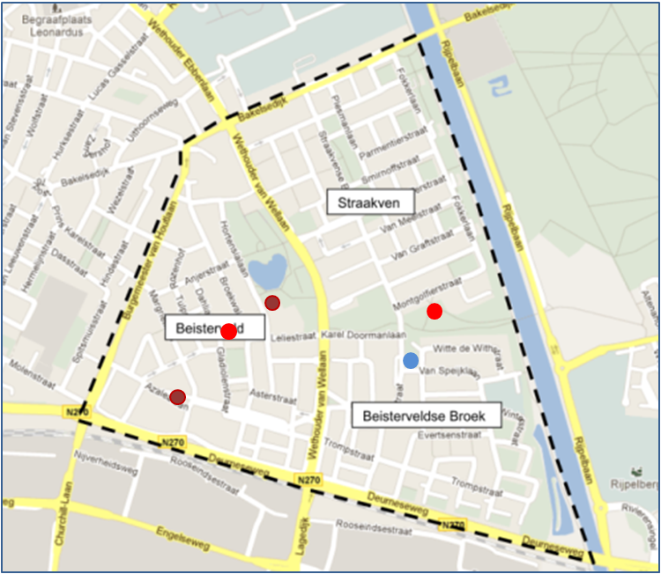
Basisonderwijs

Speciaal onderwijs

Wijkaccommodatie

Wijkaccommodaties

Helmond Oost kent met wijkhuis De Lier één formele door de gemeente gesubsidieerde wijkaccommodatie.
Als wijkhuis wordt De Lier overdag en ’s avonds goed bezocht door wijkbewoners en wijk- en buurtverenigingen. De bezettingsgraad is daarom redelijk te noemen. Er is geen tekort aan ruimte voor de diverse activiteiten.
Verder verkeert het gebouw bouwtechnisch in een goede staat. De schil (gevels en dakpannen zijn in ca. 2010 vervangen) staat er goed bij en zijn er ten behoeve van de toegankelijkheid schuifdeuren en een traplift aangebracht.

Verbouwingswerkzaamheden en/of nieuwbouw is, noch uit ruimtebehoefte, noch uit bouwkundige overwegingen, niet aan de orde. Er zijn de komende jaren dan ook geen grote investeringen te verwachten.
Wel zijn er voornemens om De Lier nog verder te verduurzamen. Nadat in 2018 zonnepanelen (60 stuks) zijn gelegd, zullen in 2019 de installaties nog beter worden ingeregeld zodat het gebouw energetisch zuiniger wordt. Bij vervangingen die de komende jaren optreden zal nadrukkelijk gekeken worden naar de duurzaamheid van het gebouw.

Voor het oog komt het gebouw evenwel erg gedateerd over. Dit geldt zowel voor de binnen- als buitenzijde. Een meer hedendaagse en frisse uitstraling zou de wervingskracht van het gebouw ten goede komen. Dit verdient aandacht de komende jaren (maar is feitelijk wel een huurders/gebruikers aangelegenheid).

Een tweede veel kleinere en niet gemeentelijk wijksteunpunt is De Kortenaer. Deze ligt op een steenworp van De Lier en maakt onderdeel uit van een seniorencomplex van Woonpartners. De beschikbare ruimte wordt vooral gebruikt door de bewoners en er is slechts zeer beperkt gebruik van buitenaf.
Ook het complex van ORO aan de Van Speijklaan kent een huiskamer welke periodiek opengesteld wordt voor de wijk.
Een uitdaging vormt het beter en breder bekend worden van deze voorzieningen en het meer benutten van de faciliteiten die daar worden aangeboden.

Daar waar De Lier en De Kortenaer ten oosten liggen van de Wethouder van Wellaan en een huiskamer bieden voor de buurten Straakven en Beisterveldse Broek, kent de westelijke buurt Beisterveld geen gemeentelijke accommodatie.
Wel heeft zorgorganisatie Savant Zorg in het complex De Rozenhof tot begin 2018 activiteiten voor de wijk ontplooid. Met het wegvallen van rijksmiddelen zijn de activiteiten door Savant gestaakt, maar zijn de vrijwilligers samen met nieuwe (vrijwillige) initiatiefnemers erin geslaagd een doorstart te maken (Stichting Beheer Rozenhof). Ontmoetingsruimte de Rozenhof functioneert uitstekend en ziet mogelijkheden om meer bezoekers uit de wijk te gaan betrekken bij de activiteiten.

Volledigheidshalve kan vermeld worden dat er in de buurt Beisterveld wel sprake is van commercieel zalenverhuur, te weten het TOV-gebouw dat zich vooral richt op zalenverhuur voor feesten en partijen.

Winkelvoorzieningen

Los van enkele verspreid liggende winkels kent Helmond Oost een tweetal winkelclusters. In Beisterveld vindt men de winkelcluster aan de Azalealaan en in het grensgebied tussen Straakven en Beisterveldse Broek ligt winkelcentrum Straakven.

Azalealaan

Het winkelcluster aan de Azalealaan is een klein buurtwinkelcentrum met iets minder dan 1.400 m2 winkelvloeroppervlak en vier verkooppunten. Het verzorgingsgebied beperkt zich hoofdzakelijk tot de wijk Helmond Oost en een beperkt deel van de wijk Binnenstad Oost en Annawijk.
Voor het buurtwinkelcentrum Azalealaan geldt dat het op dit moment nog redelijk functioneert, maar het wel sterk afhankelijk is van de aantrekkingskracht en functie van de Jumbo-supermarkt. Feitelijk is het een supermarktcentrum (supermarkt met ondersteunend dagelijks aanbod).

Rondom de supermarkt spelen echter problemen rondom de bereikbaarheid, het parkeren, verblijfskwaliteit, veiligheid en inrichting van de winkels door beperkte uitbreidingsmogelijkheden (zie o.a. onderstaand overzicht). Ondanks dat hier in samenspraak met alle partijen al acties op zijn gezet, is het de vraag of de supermarktfunctie op deze locatie, zonder grote (externe) investeringen, toekomstbestendig is. Mogelijk ligt een clustering bij winkelcentrum Straakven op termijn voor de hand.

Omdat de overig aanwezige winkels (slager, bloemist, tabakspeciaalzaak) grotendeels hun eigen vaste klantenkring hebben, bestaat er een beperkte directe relatie met de supermarkt. Desalniettemin is de toekomst van het winkelcentrum er in belangrijke mate afhankelijk van. Uit de recent uitgevoerde toekomstbestendigheidstoets (uit gevoerd door bureau RMC) blijkt dan ook dat de beperkte omvang het centrum kwetsbaar maakt. Uitbreidingen of andere grote investeringen zijn echter niet gewenst. Bij beëindiging van de bestaande winkels kan transformatie naar een andere functie (wonen, werken, wijk ondersteunende dienstverlening) mogelijk gemaakt worden.

Straakven

Winkelcentrum Straakven is een wijkverzorgend winkelcentrum, met iets meer dan 2.200 m² winkelvloeroppervlak. Door de goede ligging en bereikbaarheid weten ook inwoners van Helmond Noord en Dierdonk het winkelcentrum te vinden. Het aanbod is gevarieerd: zowel ondersteunend dagelijks aanbod (vlees, groente, brood&banket, fastfood) als doelgericht aanbod (zorg & dienstverlening).

In 2018 is gestart met de modernisering van het centrum. Door langdurig leegstaande panden te slopen, wordt er meer ruimte gemaakt voor parkeren en groen. Er ontstaat een duidelijk en logisch winkelplein. De uitstraling is daarmee van deze tijd en vormt daarmee een aantrekkelijk winkelcluster voor met name de wijk Helmond Oost. Daarnaast wordt de Lidl supermarkt uitgebreid, waardoor de actuele winkelformule van Lidl kan worden toegepast (incl. vers broodafdeling). In 2019 is het renovatieproces afgerond.

De uitdaging voor de toekomst is het op peil houden van het ondersteunend winkelaanbod, naast de supermarkt. Mede door vergrijzing in het ondernemerschap en toegenomen concurrentie staat dat aanbod (op termijn) onder druk. Om voldoende aantrekkingskracht te (blijven) hebben zou een totale omvang van ≥ 3.000 m² passend zijn. Het toevoegen van een tweede supermarkt die complementair is aan de Lidl (A-formule) zou het winkelcentrum kunnen versterken. Het zal dan wel om een verplaatsing moeten gaan.

Kerkgebouw De Goede Herder en de Praktijk School

In de groenzone tussen Straakven en Beisterveldse Broek liggen een tweetal gebouwen welke thans (kerkgebouw De Goede Herder) of nabije toekomst (Praktijk School) hun functie verliezen.
Zo is de kerk niet meer in gebruik als zodanig en zullen de leerlingen van de Praktijk School over een aantal jaren verkassen naar een nieuwe accommodatie bij De Braak.

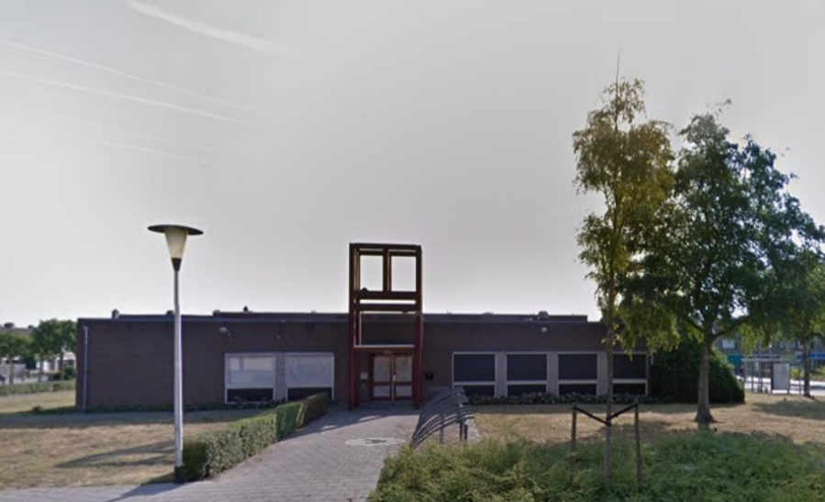
De Goede Herder

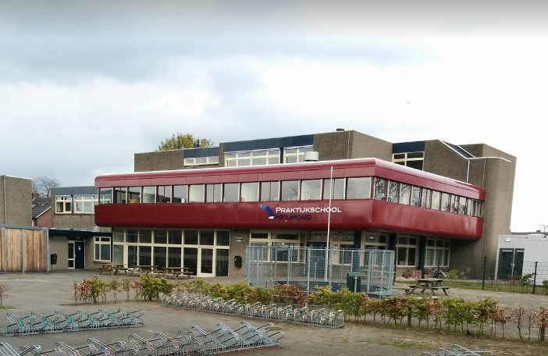
Praktijkschool

Beide locaties bieden kansen om functies aan de wijk toe te voegen waaraan thans een tekort c.q. behoefte in Helmond Oost bestaat.
In deze valt met name te noemen dat beide locaties kunnen worden herontwikkeld tot complexen met geschikte woningen voor de huisvesting van senioren en mindervaliden. Dit woningtype is op dit moment in de wijk slechts beperkt voorradig.

Sociaal maatschappelijk wijkanalyse

Inleiding;

- Profielschets wijkbewoners

- Werk en inkomen

- Leefbaarheid en sociale samenhang

- Veiligheid

- Gezondheid

Profielschets wijkbewoners

Leeftijd

Per 1 januari 2018 woonden er in Helmond Oost 7810 inwoners. Dit maakt Helmond Oost tot een van de grootste woonwijken van Helmond. In de drie te onderscheiden buurten wonen ongeveer evenveel mensen, te weten: 2536 in Beisterveld, 2418 in Beisterveldse Broek en 2856 in Straakven.

Helmond Oost kent een bevolkingssamenstelling die qua leeftijdsopbouw niet erg afwijkt van het Helmond gemiddelde. Uitgesplitst naar de drie buurten, zijn er tussen de buurten ook geen grote verschillen waarneembaar.

Thema | Beisterveld | Beisterveldse  Broek | Straakven | In de wijk | In Helmond
Bevolking
Leeftijd | % | % | % | % | %
0 – 14 jaar  15 – 29 jaar  30 – 44 jaar  45 – 54 jaar  55 – 64 jaar  65 – 79 jaar  80 jaar en ouder | 16,1  18,1  20,7  15,8  11,4  13,9  4,1 | 15,6  18,5  18,7  15,5  12,3  15,3  4,1 | 14,7  21,5  18,0  13,9  12,7  13,6  5,5 | 15,4  19,5  19,1  15,0  12,1  14,2  4,6 | 17,2  17,7  19,1  16,4  12,7  13,2  3,6

Huishoudens

Begin 2018 waren 3832 huishoudens woonachtig in Helmond Oost, waarvan 1238 in Beisterveld, 1253 in Beisterveldse Broek en 1340 in Straakven. Evenals het geval bij het inwoneraantal zijn er geen grote verschillen waarneembaar tussen de aantallen huishoudens
in de drie buurten.

Thema | Beisterveld | Beisterveldse  Broek | Straakven | In de wijk | In Helmond
Huishoudens
 | % | % | % | % | %
Alleenstaande  Paar zonder kinderen  Paar met kinderen  Eenoudergezin  Overig | 44,4  24,6  21,2  9,3  0,6 | 49,5  22,1  18,4  9,8  0,2 | 37,7  29,0  24,2  8,2  0,9 | 43,7  25,3  21,3  9,1  0,6 | 34,4  28,0  28,6  8,6  0,4

Qua samenstelling verschilt de opbouw van de huishoudens aanmerkelijk met de Helmondse gemiddelden.
Opvallend is dat in Helmond Oost in verhouding tot Helmond relatief veel alleenstaanden wonen, te weten tegen 43,7% tegen 34,4% in Helmond als geheel. Gezien het feit dat het percentage ouderen (ouder dan 65 jaar) maar marginaal afwijkt van het Helmondse gemiddelde kan het aantal alleenstaanden niet persé worden toegeschreven aan een mogelijke vergrijzing van de wijk.
De oorzaak voor het relatief grote aantal alleenstaanden valt wellicht wel te verklaren uit het feit dat er in de wijk veel kleine en betaalbare woningen staan.

Opgesplitst naar het buurtniveau kan gesteld worden dat Straakven qua aandeel alleenstaanden (37,7%) onder het gemiddelde van Helmond Oost ligt en Beisterveld (44,4%) rond het gemiddelde zweeft, maar Beisterveldse Broek (49,%) er aanmerkelijk boven ligt. In deze laatste buurt is dus 1 op de 2 inwoners alleenstaand.

Verder valt op dat het aandeel huishoudens (al dan niet alleenstaand) met kinderen ook een stuk lager ligt dan het Helmondse gemiddelde, te weten 30,4% tegen 37,2% in Helmond. Verhoudingsgewijs is Helmond Oost geen kinderrijke buurt te noemen.
Overigens ligt het percentage eenoudergezinnen fractioneel boven het Helmondse gemiddelde.
Gekeken naar het niveau van de buurt valt waar te nemen dat het percentage huishoudens met kinderen rond het gemiddelde ligt van Helmond Oost als geheel.

Etniciteit

Qua etniciteit was op 1 januari 2018 62,2% Nederlands. Dit percentage ligt onder het gemiddelde van Helmond, te weten 73,8%. Verhoudingsgewijs kent Helmond Oost dus relatief veel inwoners van buitenlandse herkomst.
Qua etniciteit sluit de verhouding aan bij de andere aandachtswijken in Helmond.

Thema | Beisterveld | Beisterveldse  Broek | Straakven | In de wijk | In Helmond
Etniciteit
 | % | % | % | % | %
Nederlands  Overig westers  Marokkaans  Turks  Surinaams/  Antilliaans  Overig niet westers | 58,0  18,0  8,9  7,0  1,4  6,7 | 61,2  17,8  6,9  5,0  1,2  8,0 | 66,7  13,0  8,0  5,5  1,0  5,8 | 62,2  16,1  7,9  5,8  1,2  6,8 | 73,8  13,2  4,3  2,7  1,5  4,6

De verschillende buurten in ogenschouw nemend kent 58% van Beisterveld een Nederlandse etniciteit. In Beisterveldse Broek en Straakven bedragen deze percentages zo’n 61% en 67%.
Verder valt op buurtniveau op dat, qua aandeel “Overig Westers”, Beisterveld en Beisterveldse Broek (beiden rond de 18%) aanmerkelijk hoger scoren dan Straakven en het Helmondse gemiddelde (beiden rond de 13%). De instroom van arbeidsmigranten is hier de oorzaak van.

Nieuwe vestigingen vanuit elders in Helmond

Wanneer men de verhuisbewegingen binnen Helmond bekijkt, valt op dat de laatste jaren zich relatief veel inwoners vanuit andere aandachtswijken zich in Helmond Oost vestigen.

 | 2010 | 2011 | 2012 | 2013 | 2014 | 2015 | 2016 | 2017
Vanuit Binnenstad Oost | 186 | 126 | 131 | 135 | 167 | 138 | 99 | 155
Vanuit Helmond West | 43 | 25 | 40 | 45 | 43 | 23 | 19 | 15
Totaal vestigingen | 630 | 467 | 523 | 530 | 533 | 476 | 402 | 450

Het lijkt er op dat vanwege de lage huurstelling en beschikbaarheid van woningen huishoudens van het ene aandachtsgebied naar het andere trekken. Dit zijn wellicht de minder kansrijke huishoudens op de woningmarkt en in de samenleving. Hiermee kunnen zich maatschappelijke problematieken verplaatsen binnen Helmond.
De vestiging vanuit de Binnenstad Oost valt verder te verklaren door de sloop in de Binnenstad Oost en de herhuisvesting van deze huishoudens in woningbezit van Woonpartners elders en dan vooral in Helmond Oost (en deels overigens ook Helmond Noord).

In onderstaande tabel wordt de vestiging in Helmond Oost vanuit de andere wijken voor de periode 2010 t/m 2017 ook grafisch weergegeven. Ook hier valt waar te nemen dat de nieuwe vestigingen in Helmond Oost met name uit de herstructureringswijk Binnenstad Oost komen.

Werk en inkomen

Sociaal economisch scoort Helmond Oost voor wat betreft de aspecten “werk” en “inkomen” minder dan Helmond als geheel. Zo scoort de arbeidsparticipatie en het gemiddeld besteedbaar inkomen matig.

 | Beisterveld | Beisterveldse  Broek | Straakven | Helmond Oost | In Helmond
aandeel bijstandshuishoudens | 13,1% | 13,1% | 9,6% | 11,9% | 6,4%
gemiddeld besteedbaar huishoudensinkomen | € 27.400 | € 26.000 | € 30.100 | € 27.900 | € 36.900

Het gemiddelde besteedbare huishoudinkomen bedraagt per 1 januari 2018 ca. €27.900,--.
Dit is aanmerkelijk lager dan in Helmond als geheel. Op een index van 100 bedraagt het percentage 76, hetgeen een kwart minder betekent.
Dit lage gemiddelde inkomen wordt voor een groot gedeelte verklaard door het hoge aantal bijstandsgerechtigden. Op een index van 100 voor Helmond als geheel scoort de wijk Helmond Oost 190, hetgeen neerkomt op bijna het dubbele van Helmond als gemiddeld.

Een andere indicator (zij het iets verouderd) is te vinden in het rapport “Hoe staat Helmond er voor anno 2014”? In dit rapport wordt het sociaal minimum gebruikt om de potentiële omvang van armoede in een context te kunnen plaatsen.
Hierbij is het sociaal minimum gelijk aan de bijstandsnorm. Bij het toekennen van allerlei gemeentelijke inkomensvoorzieningen wordt de grens van 105 of 110 procent van het sociaal minimum gebruikt. Het blijkt dat 15 tot 20 procent van de bewoners in Helmond Oost indertijd een inkomen had dat onder het sociaal minimum lag.

Van meer recente aard is het in 2017 verschenen, in opdracht van de Provincie Brabant opgesteld, rapport “Kwetsbaar Brabant”.
Hieruit valt af te leiden dat de wijk Helmond Oost op het gebied van inkomen een hoog risicoprofiel heeft (zie kaartje volgende blz). Dit profiel is gebaseerd op de volgende indicatoren: het hebben van schulden; het ontvangen van een bijstandsuitkering; en moeite hebben met rondkomen.

Uit recente gegevens (stand per 22 okt. 2018) van Woonpartners blijkt dat 306 huurders in Helmond Oost op dat moment een huurachterstand hadden. Voor haar hele woningbezit bleek dat per 30 sept. 2018 om 690 huurders te gaan. Dus bijna de helft (44%) van alle huurachterstanden van Woonpartners doen zich voor in Helmond Oost, terwijl daar bijna 33% van het totale woningbezit ligt. Verhoudingsgewijs doen zich dus relatief veel huurachterstanden in Helmond Oost voor.

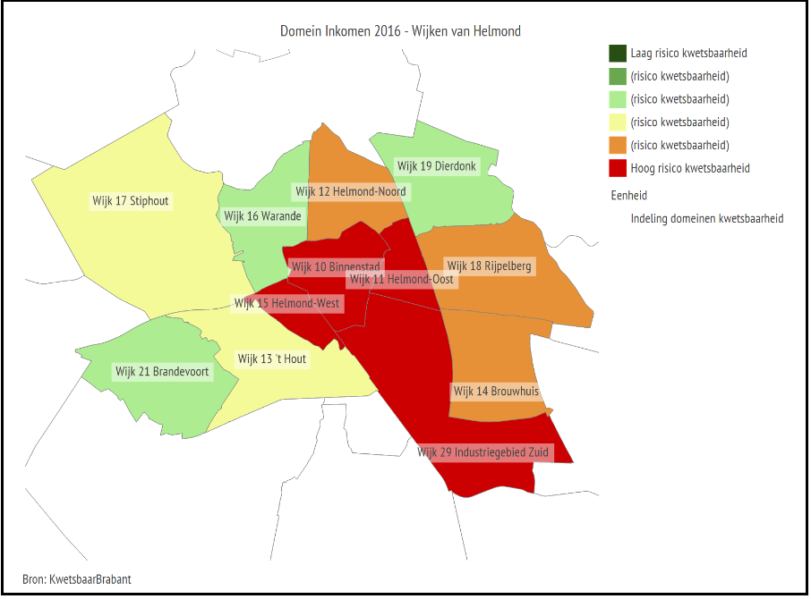

De cijfers voor de ontruimingen door Woonpartners tot einde oktober 2018 laten zien dat 10 van de 27 ontruimingen plaatsvonden in Helmond Oost, hetgeen ook een indicatie vormt voor de aanwezige financiële problematiek of problematiek anderszins.

Gezien de lage sociaal economische positie is het verstandig de komende jaren in te zetten op het vergoten van kansen op participatie en werk. Naast het feit dat door het hebben van inkomsten door werk de inkomenspositie verbetert, bieden werk maar ook een zinvolle dagbesteding, een belangrijke verbeteringsmogelijkheid voor de betreffende bewoners. Hun kwetsbaarheid neemt hiermee af.

Leefbaarheid en sociale samenhang

Uit onderzoek is gebleken dat de bewoners van Helmond Oost ervaren dat de leefbaarheid in hun wijk onder druk staat. Terwijl Helmond gemiddeld een 7,2 scoort, waarderen de bewoners van Helmond Oost hun wijk met een 6.6.

Uit het rapport Kwetsbaar Brabant blijkt ook dat Helmond Oost een kwetsbare wijk is op het gebied van leefbaarheid en sociale samenhang. Hiertoe gebruikte men de indicatoren ernstige eenzaamheid, gebrek aan steun uit de omgeving, ontevredenheid over betrokkenheid van de buurt en echtscheidingen. Het grote percentage alleenstaanden, het lage inkomensniveau en hoeveelheid migranten dragen nadrukkelijk bij aan deze kwetsbaarheid op het gebied van sociale samenhang en leefbaarheid.

Deze kwetsbaarheid is een probleem. Het belemmert degenen die ermee te maken hebben om optimaal deel te nemen aan de samenleving. Maatschappelijke uitval ligt dan op de loer, vooral als de problemen zich opstapelen of escaleren. Denk hierbij aan een matige gezondheid en slechte inkomenspositie.

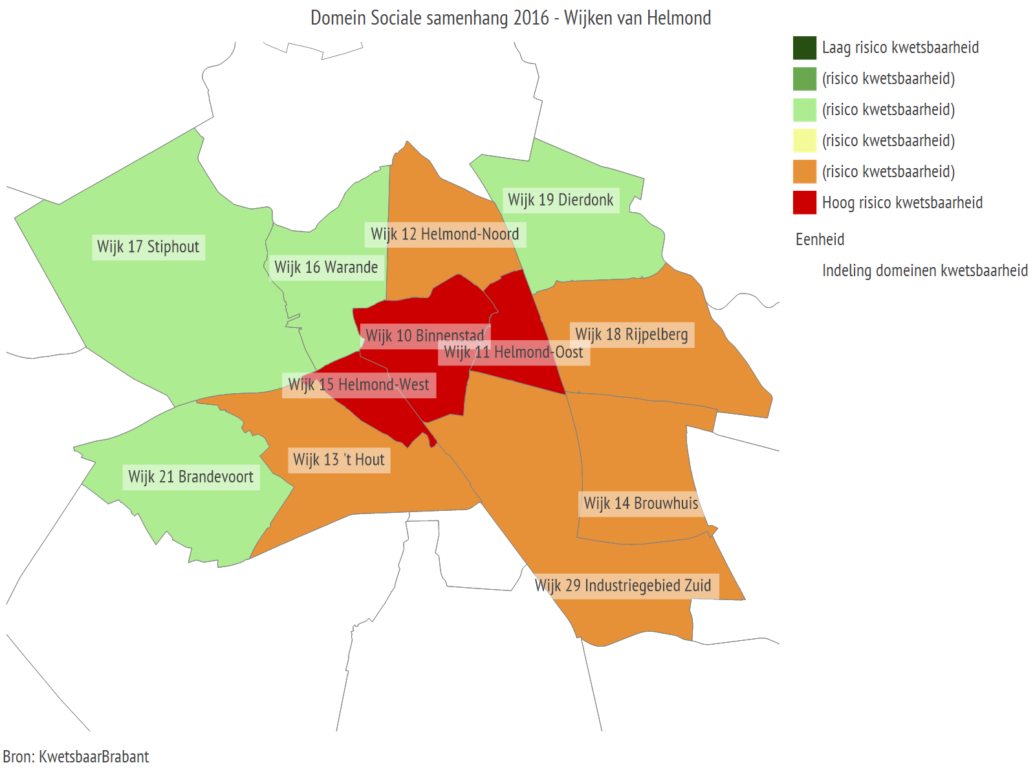

Bovenstaande gegevens worden versterkt door de constateringen op het gebied van dagelijkse bezigheden. De term dagelijkse bezigheden wordt gedefinieerd als het niet hebben van vrijwilligerswerk, het niet hebben van een betaalde baan en geen lid zijn van een vereniging.
Het blijkt dat Helmond Oost ook op deze terreinen een hoog risico scoort op het gebied van kwetsbaarheid. Deze variabelen maken de kans groot dat grote groepen in Helmond Oost niet (meer) meedoen in de samenleving en verder geïsoleerd komen te leven.
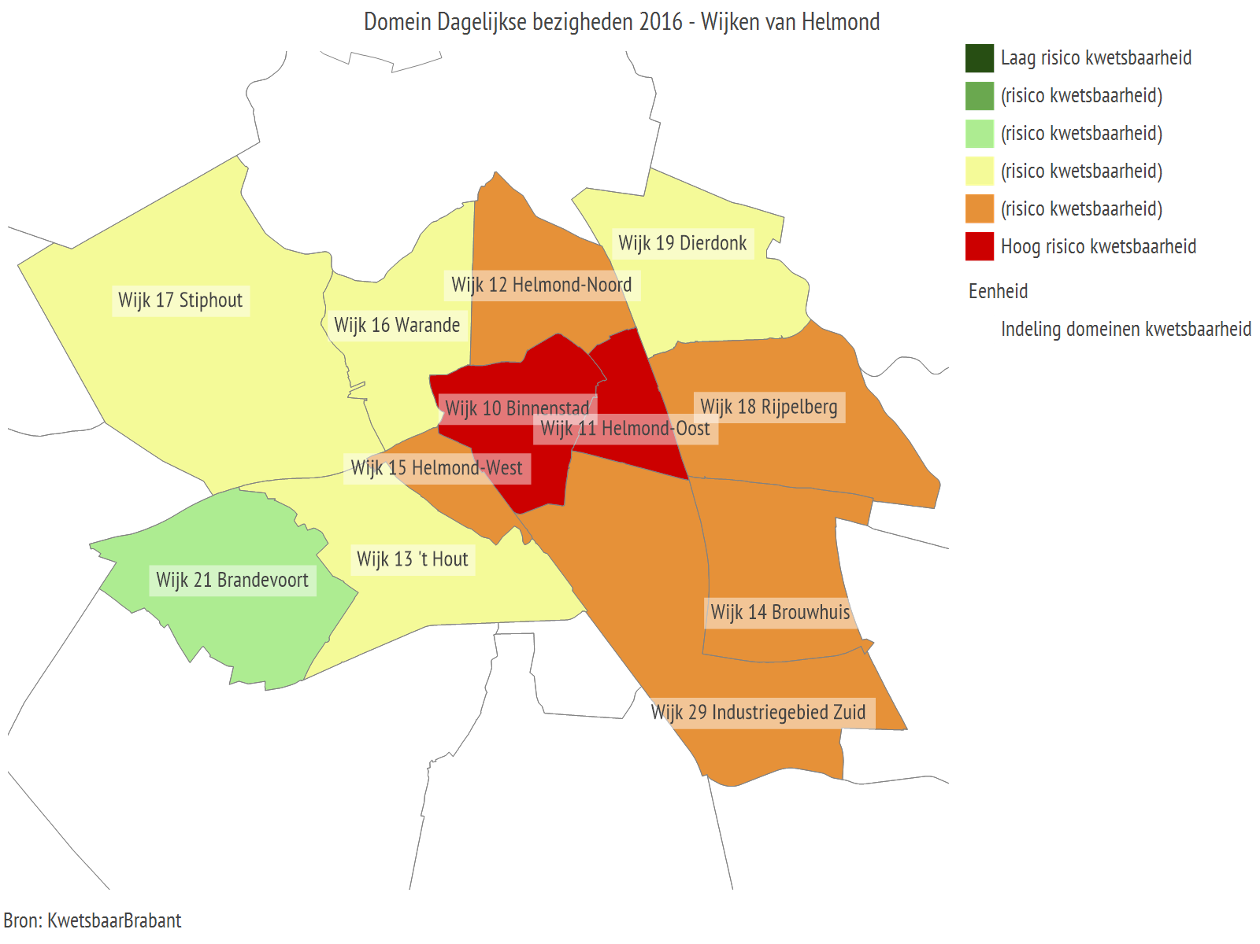

Dit beeld wordt bevestigd door een studie van het Ministerie BZK betreffende Vroeg signalering Leefbaarheid.
Op basis van 116 indicatoren verdeeld over een vijftal dimensies, wordt een beeld geschetst van de leefbaarheid in wijken en hoe deze zich verder gaat ontwikkelen. Het betreft de volgende 5 dimensies: woningen, bewoners, voorzieningen, veiligheid en fysieke omgeving.

Kijkt men bij deze vroeg signalering naar Helmond Oost als totaal dan wordt voor de vastgestelde leefbaarheid een voldoende gehaald. Verbijzonderd naar het buurtniveau dan scoort Straakven een "ruim voldoende" en scoren Beisterveld en Beisterveldsebroek een "zwak". Straakven kent een hogere leefbaarheid en trekt daarmee het gemiddelde van Helmond Oost omhoog.

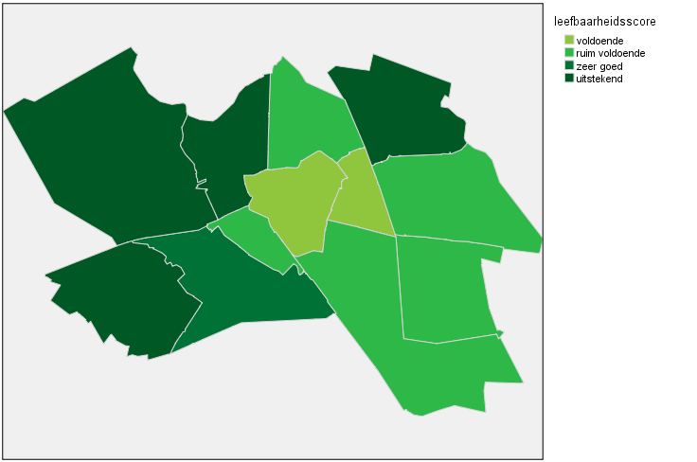

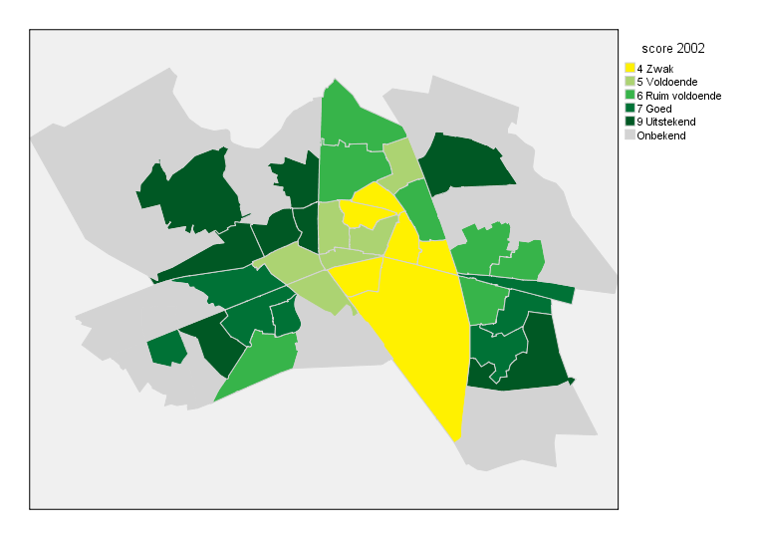

Wanneer men het schaalniveau nog verder verlaagd dan valt waar te nemen dat met name de leefbaarheid fors onder druk staat aan weerszijden van de bebouwing langs de Henri Dunanttunnel.

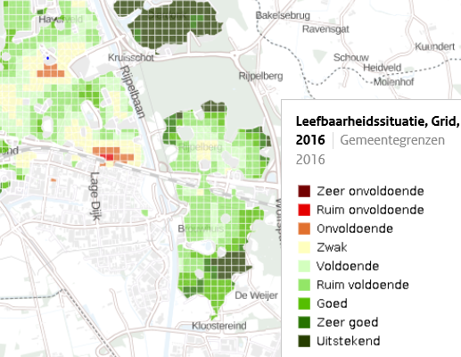

Ontbreken van een wijknetwerk

Uit gesprekken met bewoners(organisaties) en in de wijk actieve professionals komt in het kader van de sociale cohesie en verbinding naar voren dat het ontbreekt aan een sterk wijknetwerk. Weliswaar zijn er professionals en vrijwilligers in de wijk actief, maar het ontbreekt aan een goede samenwerking en kennisuitwisseling. Vaak zijn deze instanties ook niet direct zichtbaar en is er sprake van een groot verloop.
Het zijn juist deze instanties die ten behoeve van de sociale cohesie en leefbaarheid de verbinding met elkaar en naar de wijk toe moeten leggen. Op deze manier kunnen beter dan tot op heden initiatieven worden gefaciliteerd en mensen en organisaties bij elkaar worden gebracht.

De aanwezigheid van een sterk wijknetwerk is ook wenselijk om het hoofd te kunnen bieden aan problemen die vanuit de wijk gesignaleerd worden. Hierbij valt te denken aan: eenzaamheid bij oudere bewoners, het niet meedoen als gevolg van taalbarrières, het ontbreken van gecoördineerde initiatieven, normvervaging, het elkaar niet meer kennen, het niet benutten van aanwezige voorzieningen, etc.

Gesproken partijen zien daadwerkelijk de meerwaarde van een sterk wijknetwerk en wordt dan ook genoemd als een van de aandachtspunten bij de wijkontwikkeling. Sterker nog, een goed netwerk is een belangrijke randvoorwaarde voor het slagen van de wijkontwikkeling op sociaal maatschappelijk vlak.

Veiligheid

Bewoners van Helmond willen zich veilig voelen in de buurt waar ze wonen en leven. In Helmond Oost is dit gevoel van veiligheid vaak onvoldoende. In bewonersbijeenkomsten wordt dit duidelijk door de bewoners aangegeven.

Niet alleen blijkt het onveiligheidsgevoel uit gesprekken met wijkbewoners, maar ook uit het Veiligheidsbeeld Helmond Oost. Het blijkt dat overlast, geweld en vermogensdelicten in Helmond Oost vaker voorkomen dan gemiddeld in Helmond.

Voor wat betreft overlast vonden er in 2018 in vergelijking met heel Helmond in Helmond Oost meer incidenten plaats in de sociale sfeer. Er werd naar verhouding meer melding gemaakt van verstoringen tussen buren, verwarde personen, zwervers en handel in en overlast door drank en drugs. Ook vonden er naar verhouding meer vernielingen plaats.

De dranks- en druggerelateerde overlast zag men vaak optreden in de Bloemenbuurt, waar opvang van thuislozen plaatsvindt, hetgeen andere aandachtsgroepen aantrekt. Hierdoor voelen de mensen zich onveilig.

In 2018 hebben er naar verhouding meer geweldsdelicten plaatsgevonden in Helmond Oost dan gemiddeld in Helmond. Hierbij gaat het om bedreiging en eenvoudige en zware mishandeling (al dan niet met vervolg).

Qua vermogensdelicten scoort Helmond Oost op het gemiddelde niveau van Helmond als geheel. Uitzondering hierop vormen inbraken en diefstallen die plaatsvinden in en vanuit winkels, bedrijven, kantoren en instellingen.

Al met al is een verbetering van de veiligheid en de beleving ervan zeer gewenst.

Gezondheid

Helmond Oost komt in het rapport “Kwetsbaar Brabant” naar voren als een wijk die gekenmerkt wordt door een relatief groot aantal mensen met (geestelijke en/of lichamelijke) gezondheidsproblemen.

In dit rapport wordt Helmond Oost getypeerd als een wijk met een hoog risico op het gebied van lichamelijke gezondheid, psychische gezondheid en leefstijl. In de zes onderscheiden gradaties van kwetsbaarheid scoort Helmond Oost op alle drie deze genoemde aspecten de slechtste gradatie. Op het gebied van gezondheid is Helmond Oost derhalve als kwetsbaar te typeren.

De volgende indicatoren werden gemeten bij het bepalen van de lichamelijke gezondheid, te weten: lichamelijke beperkingen, chronische ziekte en een slecht ervaren gezondheid. Helmond Oost scoort op dit gebied de slechtste gradatie.

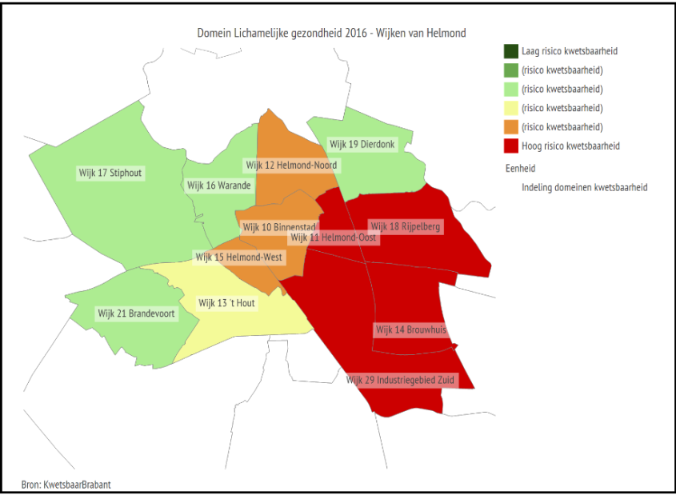

De relatief matige lichamelijke gezondheid blijkt ook uit het gegeven dat per 1 januari 2016 13,2% van de inwoners ondersteuning vanuit de Wet Maatschappelijke Ondersteuning ontving. Het gemiddelde van Helmond Oost bedroeg 8,8%.

Geestelijke gezondheid werd bepaald op basis van de volgende indicatoren: psychische problemen, zelfmoordgedachten en het hebben van weinig regie over het leven. Ook op het gebied van psychische gezondheid toont Helmond Oost de laagste score.

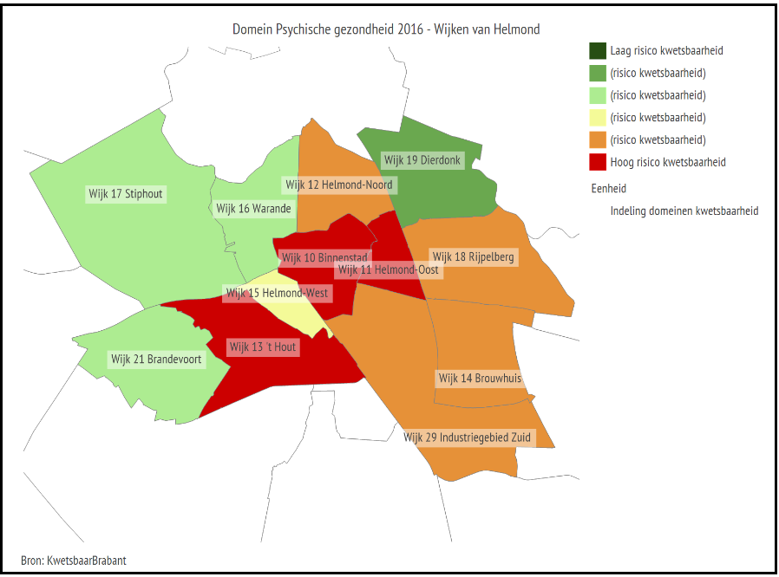

Het aspect leefstijl werd bepaald op basis van de indicatoren: hulpvrager verslavingszorg, alcohol gebruik en ernstig overgewicht. Op het gebied van leefstijl kan uit het onderstaande kaartje afgeleid worden dat binnen dit bereik de op een na slechtste gradatie scoort.

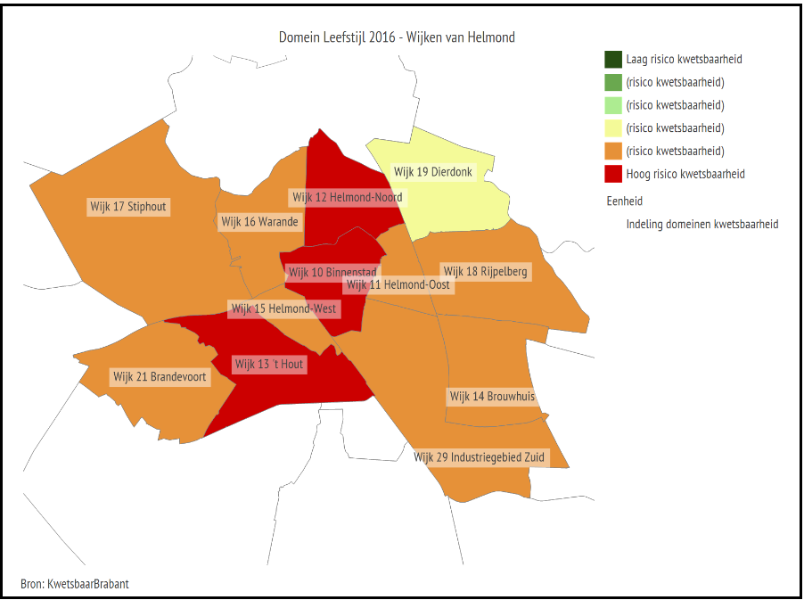

Uit het bovenstaande mag geconcludeerd worden dat de bewoners in Helmond Oost, als gevolg van meerdere elkaar beïnvloedende risicofactoren, kwetsbaar zijn en daardoor maatschappelijk uitvallen of dreigen uit te vallen. Dit zeker als men dit combineert met en relateert aan de kwetsbaarheid op het gebied van inkomen, zoals in een andere paragraaf staat beschreven.

In Helmond Oost is het daarom noodzakelijk dat de gezondheid wordt bevorderd. Een betere gezondheid is natuurlijk een doel op zich, maar strekt zich tevens uit over de bredere leefsfeer van de bewoners in deze wijk. Een betere gezondheid verhoogt immers ook de kans op sociale stijging door werk, dagbesteding en opleiding.

De kans op gezondheidsproblemen is niet alleen te herleiden tot de gemiddeld lagere sociaal economische status en de vaak hiermee gepaard gaande minder gezonde leefstijl en toegang tot gezondheidszorg (taalbarrières). De kwaliteit van de woning en woonomgeving kunnen hier ook aan bijdragen.
Verbetering van de gezondheid vergt daarom een integrale aanpak, waarbij de leefstijl, de woningen en woonomgeving worden aangepakt.
Bij de wijkaanpak liggen daarom kansen op het gebied van de door Woonpartners geplande woningverbetering, de herinrichting van de openbare ruimte en projecten die er op gericht zijn de leefstijl aan te pakken.

Het tijdig signaleren en aanpakken van problemen voorkomt gezondheidsproblemen en bijgevolg maatschappelijke uitval. Het organiseren van een goede toegang tot de (kwetsbare) huishoudens is daarbij een vereiste. (Dreigende) problemen kunnen daardoor vroegtijdig worden onderkend en aangepakt.

Wijkontwikkelingsprogramma Helmond Oost
Wijkontwikkelingsprogramma (een dynamisch document)

- Bouwsteen 1: Goed Wonen

Project 1.1 Groot onderhoud van de verouderde woningvoorraad
Project 1.2: Studie naar de toekomst van de verouderde woningvoorraad
Project 1.3 Verkoop van huurwoningen
Project 1.4 Pilot energietransitie

- Bouwsteen 2: Uitnodigende Openbare ruimte

Project 2.1 Groot onderhoud en uitbreiding van de openbare ruimte
Project 2.2 Aanpakken van verwaarloosde voortuinen

- Bouwsteen 3: Sociale cohesie en leefbare buurten

Project 3.1 Nog beter benutten van de wijkaccommodaties
Project 3.2 Opzetten van project “achter de voordeur”
Project 3.3 Gezamenlijk wijk breed aanvalsplan voor het versterken van het verenigingsleven
Project 3.4 Bevorderen van initiatieven op straatniveau
Project 3.5 Versterken van het wijknetwerk

- Bouwsteen 4; Gezondheid bevorderen

Project 4.1 Beïnvloeding van de leefstijl
Project 4.2 Opzetten van een beweegtuin
Project 4.3 Aansluiten bij het project “op eigen kracht naar een gezonde toekomst”

- Bouwsteen 5; Verstevigen werk en inkomen

Project 5.1 Vergroten van kansen op werk en inkomen door aanwezigheid van instanties
Project 5.2 Opzetten van een project “leren, werken, herstructureren”
Project 5.3 Opzetten van een klussenbedrijf

- Bouwsteen 6; Schoon, heel en veilig

Project 6.1 Oprichten van een wijkveiligheidsoverleg
Project 6.2 Uitvoeren van wijkagenda’s
Project 6.3 Schoonhouden van de wijk
Bouwsteen 1: Goed Wonen

Woonpartners heeft in haar strategisch vastgoedbeleid de kwaliteit van de bestaande woningvoorraad nader onder de loep genomen en bekeken langs welke wegen de wensportefeuille voor de toekomst en daarmee een gedifferentieerde bewonerssamenstelling kan worden gerealiseerd. Hierbij staan de volgende ingrepen centraal: daling van het aantal grote eengezinswoningen; afname van appartementen zonder lift; groei van het aantal kleine eengezinswoningen en appartementen met lift.
Mogelijke instrumenten om de wensportefeuille te realiseren zijn renovatie, verduurzamen, aan- verkoop, woningsplitsing, sloop en vervangende nieuwbouw.

Bij de ingrepen in de woningvoorraad is er extra aandacht voor uitstraling, energietransitie, duurzaamheid en differentiatie.

Project 1.1: Groot onderhoud van de verouderde woningvoorraad

Woonpartners gaat de komende jaren verder met de renovatie van haar woningbezit. Niet alleen wordt hierbij de buitenschil onder handen genomen, maar worden ook energiemaatregelen getroffen. Niet alleen wordt hiermee het wooncomfort verhoogd, maar wordt een lager energieverbruik gerealiseerd. Om dit te ondersteunen en deze doelen te bereiken wordt ingezet op de verhoging van de bewustwording bij de huurders.
Daarnaast worden de woningen, daar waar mogelijk, al voorbereid op een energieneutrale toekomst.

Aangezien er in Helmond Oost sprake is van relatief veel gebroken complexen, vragen ook de particuliere uitgeponde woningen aandacht. Het streven is er op gericht deze woningeigenaren te verleiden om mee te doen aan de renovatie en het treffen van de energiebesparende maatregelen.

Project 1.2: Studie naar de toekomst van de verouderde woningvoorraad

Ondanks dat vele woningen worden gerenoveerd zal er voor een aantal locaties een studie plaatsvinden naar hun toekomst. Hieruit zal blijken of ze, al dan niet na renovatie, in exploitatie blijven, worden verkocht of zullen worden vervangen.

Project 1.3: Verkoop van huurwoningen

Een van de instrumenten om te komen tot de wensportefeuille is verkoop van bestaand bezit. Deze verkoop wordt ingegeven door de wens om de voorraad (veelal versnipperde) grote eengezinswoningen af te bouwen en de differentiatie te stimuleren.

Project 1.4: Pilot energietransitie

In het kader van de energietransitie die de komende jaren vorm moet krijgen, is besloten een pilot-project te doorlopen, met als doel ervaringen op te doen om Helmond Oost aardgasvrij te maken.

Het project heeft betrekking op 32 huurwoningen en 6 soortgelijke eengezinswoningen die in het verleden verkocht zijn. Op hoofdlijnen betreft het een pilot om samen met de bewoners het gewenste niveau van verduurzaming te bepalen. Dit kan overigens per blok en woning anders zijn (klant gestuurd verduurzamen). Wel wil men al stappen maken naar het gasloos wonen in 2035. Dit kan door hiermee reeds rekening te houden bij de renovatie.

Uitdaging is verder om te achterhalen hoe de eigenaren zoveel als mogelijk te bewegen zijn om mee te doen. Hiertoe wordt bezien of subsidies, lenigen en scherpe prijsstelling de kans op deelname bij de eigenaar-bewoners doen toenemen.
Straakven is onderdeel van Helmond Oost. De ervaringen vanuit Straakven zullen uitgerold en meegenomen worden in de transitieplannen zoals benodigd voor Helmond Oost als totaal.

Bouwsteen 2 Uitnodigende Openbare Ruimte

Het stelsel van straten, pleinen en groengebieden vormen samen de openbare ruimte van Helmond Oost. De openbare ruimte biedt plaats aan een reeks van activiteiten, zoals spelen, verkeer, parkeren, hond uitlaten, recreëren en ontmoeten. Wil de openbare ruimte een positieve bijdrage leveren aan de wijk, dan dient de staat van de openbare ruimte op orde zijn.

In het algemeen wordt de openbare ruimte gewaardeerd. Zeker geldt dit voor de grotere groenvoorzieningen, zoals het Hortensiapark, de groengordel tussen de buurten Straakven en Beisterveldsebroek en de kanaalzone. Ondanks de waardering voor de openbare ruimte wordt het onderhoudsniveau van de groenvoorzieningen als matig ervaren en op sommige plekken als erg versteend.
Een specifiek probleem laat zich met name gelden in Beisterveld. Bij lange na wordt hier de groennorm niet gehaald. Dit geldt zeker voor het gebruiksgroen, waarbij door het intensieve gebruik door verschillende gebruikersgroepen conflictsituaties ontstaan.

Voor wat betreft de speelvoorzieningen kan men concluderen dat nagenoeg de hele wijk een tekort in dekking van sport- en speelvoorzieningen kent. Dit wordt versterkt door de barrièrewerking van het drukke verkeer op de grotere wijkontsluitingsstraten. Op buurtniveau valt met name het tekort in dekking op voor de wijk Beisterveld, hetgeen leidt tot conflictsituaties tussen verschillende gebruikersgroepen.

Project 2.1: Groot onderhoud en uitbreiding van de openbare ruimte

Woonpartners gaat de komende jaren verder met de aanpak van delen van haar woningbezit. Om tot een algehele fysieke opwaardering van Helmond Oost te komen wordt gekeken naar locaties waar het noodzakelijk is om ook de openbare ruimte op te waarderen.

Belangrijk onderdeel hierbij is het doorvoeren van maatregelen gericht op klimaatadaptatie en het in overleg met bewoners vernieuwen van de speelmogelijkheden in de openbare ruimte. Hiertoe zullen gesprekken opgestart worden alvorens herinrichting gaat plaatsvinden.

Speciale aandacht gaat hierbij uit naar de buurt Beisterveld. Deze buurt kent een flink tekort aan groenvoorzieningen, ontmoetingsruimten en speelplekken. Mogelijk vrijkomende ruimten kunnen hierbij worden ingezet om tekorten te verminderen en te komen tot een beter gespreid aanbod.

Bij het grote onderhoud van de openbare ruimte en bij het creëren van een nieuwe inrichting zal tevens worden bezien op welke wijze de ontwikkeling van flora en fauna kan worden gestimuleerd. Dit alles met als doel de biodiversiteit te vergroten.

Project 2.2: Aanpakken van verwaarloosde voortuinen

Als men de ruimte van gevel tot gevel bekijkt, vallen de vele slecht onderhouden en vaak verharde voortuinen op. Bij de opwaardering van de woonomgeving moet men daarom niet uitsluitend naar de kwaliteit van de openbare ruimte kijken, maar ook naar de verwaarloosde voortuinen welke onderdeel uitmaken van de beleving van de directe woonomgeving.

In overleg met Woonpartners zal bekeken worden of in delen van de wijk Helmond Oost een “voortuinenproject” nodig is en zo ja, hoe dit vorm kan krijgen. Gezamenlijk de voortuinen opknappen heeft als bijvangst dat de mensen elkaar leren kennen en begrijpen, hetgeen de sociale cohesie ten goede komt. Tevens draagt het bij aan een goede waterinfiltratie en het voorkomen van hittestress.

Bouwsteen 3 Sociale cohesie en leefbare buurten

In de analyse wordt geconstateerd dat de leefbaarheid in de diverse buurten van Helmond Oost onder druk staat. Dit blijkt niet alleen door diverse onderzoeken en rapportages. Het rapport Vroeg Signalering Leefbaarheid geeft aan dat met name de leefbaarheid aan weerszijden van de Henri Dunanttunnel flink onder de maat is. Ook de gesprekken met wijkbewoners en in de wijk actieve professionals bevestigen dit beeld.
De afnemende sociale cohesie en leefbaarheid uit zich met name door de toenemende eenzaamheid, de individualisering, het ontbreken van mogelijkheden voor ontmoeting, het naast elkaar af leven, maar ook door het elkaar niet durven aanspreken op gedrag en meedoen in de wijk.
Opvallend hierbij is dat ondanks het grote aantal in de wijk actieve vrijwilligers en professionals het wijknetwerk kan worden verbeterd. Door kennis uit te wisselen, de krachten te bundelen en afstemming te zoeken, kan verdere winst worden geboekt in de opbouw van de sociale cohesie en verbinding in de wijk en een bijdrage worden geleverd aan leefbare buurten.

Project 3.1: Nog beter benutten van de wijkaccommodaties
Helmond Oost kent een breed netwerk van wijkvoorzieningen. Denk hierbij aan wijkcentrum De Lier, de Rozenhof, de Kortenaer, het gebouw van ORO en het Groet en Ontmoet-plein. Allen zijn voorzieningen in de wijk die kunnen worden ingezet voor ontmoeting, samen eten, voorkomen van eenzaamheid, en kunnen ook dienen als thuis- en uitvalsbasis van in de wijk actieve maatschappelijke partners. Denk in deze bijvoorbeeld aan de huisvesting van initiatieven zoals de formulierenbrigade, het bieden van ruimte voor taallessen en de in Helmond actieve participatiecoaches.
In overleg met in de wijk actieve vrijwilligers en maatschappelijke partners moet de komende periode gewerkt worden aan een adequate inzet van deze voorzieningen en de aldaar te ontplooien activiteiten ten behoeve van leefbaarheid, voorkomen van eenzaamheid en sociale cohesie.

Project 3.2: Opzetten van project “achter de voordeur”
Het “niet mee doen” in de buurt en het zich niet betrokken voelen kent vaak een achterliggende problematiek. Zo kunnen financiële middelen ontbreken, kan men de taal niet machtig zijn of laat de gezondheid het afweten.
Genoemd project is er met name op gericht om deze achterliggende problemen te signaleren en om vervolgens (het liefst preventief) te kunnen ingrijpen. Het wegnemen van achterliggende problematieken geeft de betrokkenen tijd en energie om zich in de zetten voor de buurt en de buren.
Verder kan men via de gesprekken informatie ophalen over hoe de bewoners tegen hun woning en woonomgeving aankijken en hiermee dus input ophalen voor mogelijke ingrepen.
In overleg met o.a. Woonpartners, LEV-groep, wijkverpleging en politie worden gebieden geselecteerd waar dit project wordt uitgerold.

Project 3.3: Gezamenlijk wijkbreed aanvalsplan voor het versterken van het verenigingsleven
Van belang in deze wijken is dat mensen het vermogen ontwikkelen of aanleren om met veranderingen of onverwachte situaties te kunnen omgaan. Belangrijk hierbij is het hebben van een sociaal netwerk, waarop men kan terugvallen.
Naast het hebben van goede contacten in de directe woonomgeving is zeker ook een goed functionerend verenigingsleven van belang. Dit kan een houvast en hulpbron vormen om met kleine of grote veranderingen om te kunnen gaan die zich in de persoonlijke leefsfeer en omgeving voordoen.
Om deze houvast te kunnen bieden zullen verenigingen, bewonersgroepen en maatschappelijke partners een aanvalsplan dienen op te stellen dat het verenigingsleven ondersteunt en het liefst laat groeien.

Project 3.4: Bevorderen van initiatieven op straatniveau
Centraal bij het bevorderen van de betrokkenheid bij de buurt en voorkomen van eenzaamheid is dat de wijkbewoners hun buren in de straat leren kennen. Dit vraagt dus niet zozeer om initiatieven die in één keer over de wijk kunnen worden uitgerold, maar juist plaatsvinden op het niveau van de straat of het bouwblok. Per straat kan met de bewoners bekeken worden aan welke soort activiteiten behoefte bestaat en welke vorm van ondersteuning dan nodig is. Hierbij kan gedacht worden aan het gezamenlijk aanpakken van verwaarloosde voortuinen, afvoer van tuinafval en grofvuil, organiseren van een straatfeest.

Project 3.5: Versterken van het wijknetwerk
Om de bovenstaande projecten te laten slagen, zullen de in de wijk actieve vrijwilligers en maatschappelijke partners hun gezamenlijke netwerk dienen te versterken. Partijen moeten nog meer in gesprek gaan over het bundelen van krachten, het uitwisselen van kennis en ervaringen en het afstemmen van activiteiten. De (ver)binding vraagt om vaste gezichten, een centrale plek waar partijen samenkomen en zichtbaarheid.
Om dit proces van de grond te trekken is het noodzakelijk dat één procesregisseur benoemd wordt die de wijk, de partijen, hun belangen en behoeften kent en die deze zodanig kan verknopen dat de collectieve slagkracht wordt vergroot en er nog meer verschil wordt gemaakt.

Bouwsteen 4 Gezondheid bevorderen

Helmond Oost wordt gekenmerkt door een hoge kwetsbaarheid op het gebied van gezondheid. In het rapport Kwetsbaar Brabant wordt deze wijk gekenmerkt door een hoog risico op het gebied van lichamelijke gezondheid, psychische gezondheid en leefstijl.
Gezien deze constatering is het noodzakelijk dat de gezondheid wordt bevorderd. In deze is een betere gezondheid geen doel op zich, maar strekt zich uit over de bredere leefsfeer van de wijkbewoners. Een betere gezondheid draagt immers bij aan de kans op werk (en veelal een hoger inkomen), het meedoen aan dagbesteding en het volgen van onderwijs.
Om de kwetsbaarheid te verminderen wordt daarom integraal ingezet op verbetering van leefstijl, de woningen en woonomgeving. De geplande woningverbetering en opwaardering van de openbare ruimte biedt samen met de aanpak van de leefstijl kansen om de gezondheid te bevorderen.

Project 4.1: Beïnvloeding van de leefstijl
De reeds eerder genoemde “achter de voordeur gesprekken” kunnen een belangrijk bijdrage leveren aan het signaleren van gezondheidsproblemen of dat ze in de toekomst zouden kunnen optreden. Door op een laagdrempelige wijze bij de bewoners binnen te komen kan men tijdig preventief optreden of doorverwijzen naar diverse vormen van gezondheidszorg.
Het brede netwerk van wijkvoorzieningen, zoals wijkcentrum De Lier, de Rozenhof, de Kortenaer, het gebouw van ORO en het Groet en Ontmoet-plein kunnen hierbij een rol spelen. Allen zijn voorzieningen in de wijk die kunnen worden ingezet voor diverse zaken die van invloed zijn op het welbevinden, zoals ontmoeting, samen eten, voorkomen van eenzaamheid, spreekruimte voor diëtiste, etc.
Ook kunnen ze de uitvalsbasis vormen voor groepsactiviteiten, zoals (al dan niet onder begeleiding) samen wandelen, fietsen of sporten. Belangrijke voorwaarde hierbij is dat de woonomgeving hiertoe uitnodigt en hiervoor ingericht is. Belangrijk is dat de wijkontwikkeling daarbij aanhaakt op de kansen die de faciliteiten bij De Braak bieden.

Project 4.2: Opzetten van een beweegtuin
Een project dat nauw samenhangt met het voorgaande project is het opzetten van een zogenaamde “beweegtuin”. In zo’n beweegtuin wordt onder begeleiding van een buurtsportcoach gezamenlijk gesport. Hierbij wordt veelal gebruik gemaakt van te plaatsen fitnesstoestellen in de open lucht.
In de Leonardusbuurt en in Helmond West zijn deze onder een afdak geplaatst in de daar aanwezige speeltuinen. Hierbij wordt gebruikt gemaakt van de aanwezige kantinefaciliteiten , waarbij naast het sporten ook ontmoeting centraal staat. Naast het lichamelijke welbevinden biedt zo’n beweegtuin een bijdrage aan het bestrijden van eenzaamheid en nodigt uit tot gezamenlijk activiteiten ondernemen.
Op dit moment is er een initiatief om een beweegtuin te vestigen bij de sportvelden van handbalvereniging Swift. Gezien de grote deelname en positieve effecten elders in Helmond is het de bedoeling de komende periode uitvoering te geven aan dit initiatief.

Project 4.3: Aansluiten bij het project “op eigen kracht naar een gezonde toekomst”
In de Binnenstad Oost, maar ook de Bloemenwijk (als onderdeel van Helmond Oost), is de afgelopen jaren het project “op eigen kracht naar een gezonde toekomst” uitgevoerd. Door intensieve samenwerking bij het uitvoeren van diverse projecten op het gebied van sporten, bewegen, gezonde voeding, etc. is intensief gewerkt aan de gezondheid aldaar.
De evaluatie van dit succesvolle project is nagenoeg afgerond. De bedoeling is om de dan beschikbare “best practices” op de maat en mogelijkheden van Helmond Oost op te pakken.

Bouwsteen 5 Verstevigen werk en inkomen

Uit de analyse blijkt dat veel huishoudens in Helmond Oost worden gekenmerkt door een hoge kwetsbaarheid op het gebied van werk en inkomen. Zo scoort de arbeidsparticipatie en het gemiddeld inkomen lager dan Helmond als geheel.
De afstand tot de arbeidsmarkt is relatief hoog, terwijl hier juist kansen liggen op sociale stijging. Er zal daarom de komende jaren ingezet worden op vergroting van kansen op werk en inkomen. Naast het feit dat door het hebben van betaald werk de inkomenspositie verbetert, biedt werk, maar ook een zinvolle dagbesteding, de belangrijkste verbeteringsmogelijkheid voor deze mensen.

Project 5.1: Vergroten van kansen op werk en inkomen door aanwezigheid van instanties
De reeds eerder genoemde “achter de voordeur gesprekken” kunnen een belangrijk bijdrage leveren aan het vroegtijdig signaleren van financiële problemen of de kans dat ze in de toekomst zouden kunnen optreden. Door op een laagdrempelige manier bij de bewoners binnen te komen kan men tijdig preventief optreden of doorverwijzen naar diverse vormen van ondersteuning op het gebied van werk en inkomen. Het aanbieden van deze ondersteuning op een vastgesteld moment vanuit een centrale locatie in de wijk maakt het gebruik er van een stuk zichtbaarder en laagdrempeliger voor degenen die hiervan afhankelijk zijn.
Het brede netwerk van wijkvoorzieningen, zoals wijkcentrum De Lier, de Rozenhof, de Kortenaer, het gebouw van ORO en het Groet en Ontmoet-plein kunnen hierbij een rol spelen. Allen zijn voorzieningen in de wijk die ruimte kunnen bieden voor de inzet van de participatiecoaches van Senzer en de aanwezigheid van professionals die zich bezig houden met schuldhulpverlening, huurachterstanden, bijzondere bijstand en maatschappelijk werk.
Project 5.2: Opzetten van een project “leren, werken, herstructureren”
In de komende jaren zijn tijdens de wijkontwikkeling, maar ook de herontwikkeling van De Braak tot Sport en Beleefcampus, vele bedrijven werkzaam aan de realisatie van de vastgestelde plannen. De uitdaging is om te onderzoeken hoe (bij voorkeur) niet-werkende of werkzoekende wijkbewoners door werkervaringsplekken / arbeidsparticipatie kunnen profiteren van de werkzaamheden rond en in de herstructurering van de wijk.
Het bovenstaande zou bijvoorbeeld kunnen via een op te zetten wijk-werkmaatschappij die een match maakt tussen het werk en de werkzoekende. Hierbij zou men de te contracteren bedrijven kunnen vragen tijdelijk mensen in dienst te nemen die op deze wijze werkervaring opdoen (principe social return) Deze ervaring kan bespoedigen dat ze voorbereid worden op en sneller doorstromen naar een reguliere baan.
Project 5.3: Opzetten van een klussenbedrijf
In samenwerking met en onder begeleiding van het enige jaren geleden opgezette Stadsleerbedrijf kan een “klussendienst” opgericht worden. Door inzet in de openbare ruimte of door het leveren van zorg- en gemak diensten kunnen wijkbewoners meedoen in de samenleving en zich persoonlijk ontwikkelen. De deelnemers doen vaardigheden op die de kans vergroten op de instroom in een regulier werkproces.
Bouwsteen 6 Schoon, heel en veilig

Helmond Oost dient “schoon, heel en veilig” te zijn. Dit geluid was met name te horen tijdens een bijeenkomst op 11 maart 2019 met wijkbewoners en in de wijk actieve professionals. Dit geluid ligt in het verlengde van eerdere signalen vanuit de wijk.

Hier ligt natuurlijk een taak bij de gemeente en bij Woonpartners. Dit laat overigens onverlet dat er ook een verantwoordelijkheid ligt bij de wijkbewoners. Naast een rol die politie, stadswacht en buurtbeheerder spelen bij de handhaving van leefregels, zal ook de bewoner van deze wijk zelf iets moeten doen. Dit gebeurt ook, onder meer door in Helmond Oost actieve wijkpreventieteams.

Project 6.1: Oprichten van een wijkveiligheidsoverleg

In navolging van de Binnenstad Oost, Helmond West, de Annawijk en De Waard verdient het aanbeveling om ook voor Helmond Oost een wijkveiligheidsoverleg in te richten welke met name actief zal zijn tijdens de uitvoering van het wijkontwikkelingsprogramma.

In dit veiligheidsoverleg komen periodiek vertegenwoordigers van de gemeente, politie, stadswacht, de woningcorporatie, de LEVgroep en BJ Brabant samen om te komen tot onderlinge afstemming en taakverdeling bij zich voordoende vormen van overlast en onveiligheid in met name de openbare ruimte. Problemen worden op deze wijze door meerdere partijen gecoördineerd aangepakt.

Project 6.2: Uitvoeren van de wijkagenda’s

Begin 2019 is de afdeling Veiligheid & Naleving gestart met het opstellen van wijkagenda’s voor alle wijken van Helmond waarbij veiligheidsproblemen worden voorkomen en worden aangepakt door inwoners en ondernemers te betrekken bij het tegengaan van verloedering en overlast en het voorkomen van ergernissen. De wijkagenda’s waarin de aanpak beschreven staat worden elk jaar geactualiseerd. Kern van de voorgestane aanpak is integrale samenwerking met de verschillende in de wijk actieve partners.

Zo is er ook voor Helmond Oost een agenda opgesteld waarin gestuurd wordt op het bereiken van de volgende effecten: bewoners ervaren meer wederzijds begrip; de sociale cohesie in de wijk is toegenomen; minder overlastmeldingen; minder geweld- en druggerelateerde delicten. Om deze effecten te bereiken zijn in de agenda diverse te monitoren inspanningen en activiteiten benoemd.

Project 6.3: Schoonhouden van de wijk

In dit project maken afgevaardigden van de gemeente, bewonersorganisaties, LEVgroep, politie en woningcorporatie periodiek een rondje door de wijk. Ze kijken waar pijnpunten liggen en maken afspraken hoe deze op te lossen. Ze houden zo de wijk “schoon, heel en veilig”.

Daarnaast kan periodiek, tijdens de werkzaamheden aan de wijk, een containeractie worden gehouden. Hierin kunnen de bewoners hun grofvuil kwijt en wordt voorkomen dat dit illegaal belandt op binnenterreinen, achterpaden en tuinen.

In samenwerking met en onder begeleiding van het enige jaren geleden opgezette Stadsleerbedrijf kan een “klussendienst” opgericht worden, die ingezet kan worden bij onderhoudsklussen in de wijk.
Communicatie en participatie

De revitalisering van Helmond Oost bestaat, zoals uit het Wijkontwikkelingsprogramma blijkt, uit een integrale aanpak. Zowel fysieke als maatschappelijke impulsen gaan hierbij hand in hand. De integrale aanpak blijkt ook uit het gegeven dat de gemeente en Woonpartners weliswaar als kartrekkers fungeren, maar hierbij wel nadrukkelijk de bewoners, hun organisaties en de in de wijk actieve maatschappelijke partners willen betrekken.

In de ontwikkeling van Helmond Oost speelt communicatie een essentiële rol. Daarbij gaat het zeer zeker niet alleen om informatievoorziening, maar juist ook om interactie met de diverse betrokkenen en het betrekken van hen bij de diverse initiatieven.

In dit hoofdstuk staat uiteengezet hoe en wanneer de communicatie en participatie wordt ingezet. Het spreekt voor zich dat afhankelijk van de aard en omvang van het initiatief de wijze van interactie kan variëren.

Communicatie; Doelstellingen en doelgroepen

Hoofddoelstelling;
Het algemene communicatiedoel is dat een merendeel van de bewoners en andere betrokkenen overtuigd is van de noodzaak en voordelen van transformatie van de wijk.

Subdoelstellingen;
- Direct betrokken wijkbewoners en andere belanghebbenden weten in hoofdlijnen waarom en op welke wijze hun wijk vernieuwt en wat hun inbreng is.
- De wijkbewoners vinden dat de plannen doorgevoerd moeten worden en hebben vertrouwen in de aanpak. Ze vinden dat de wijk er beter van wordt en daardoor kunnen ze trots zijn op hun wijk.
- De wijkbewoners denken en doen actief mee aan de participatie in de projecten. Daardoor krijgen ze meer binding met en vertrouwen in hun wijk.

Doelgroepen

De belangrijkste doelgroepen in de communicatie inzake Helmond Oost zijn:

- Bewoners van Helmond Oost algemeen, direct belanghebbenden, daarbij onderscheid maken tussen huiseigenaren en huurders;
- Belangengroepen en verenigingen;
- Huurdersbelangenvereniging van Woonpartners en bewonerscommissies;
- Betrokken in de wijk actieve maatschappelijke partners, zoals de gemeente Helmond, Woonpartners, de LEVgroep, BJ-Brabant, de politie en nog vele andere ketenpartners;
- Actieve wijkgremia;
- Beslissingsbevoegde organen: College van burgemeester en wethouders, de gemeenteraad, directie en RvC van Woonpartners;
- Medewerkers van gemeenten en Woonpartners;
- De in en rondom de wijk actieve en geïnteresseerde pers en media.

Kortom, er wordt gecommuniceerd met: Publiek, Partners, Politiek en Pers, de zgn.
4 P’-s. Deze lijst is niet eindig; tijdens de wijkontwikkeling kunnen zich nieuwe doelgroepen aandienen.
Participatie; Meedenken en meedoen

Participatie, zoals het hier is bedoeld, moet gezien worden als bewonersparticipatie of burgerparticipatie. Het gaat hierbij om het mede kunnen beïnvloeden van plannen of ontwikkelingen in Helmond Oost, door het geven van een mening, reactie of het leveren van een bepaalde inhoudelijke bijdrage. Oftewel Meedenken en Meedoen.
Hierbij maken we onderscheid in 4 vormen van communiceren:
- Informeren
- Raadplegen
- Coproduceren
- Meebeslissen

Het is essentieel om aan te geven dat participatie in het algemeen niet leidt tot meebeslissen. Het nemen van een uiteindelijk besluit is in de meeste gevallen voorbehouden aan de gemeenteraad en de Raad van Commissarissen van Woonpartners, alsmede de bestuurders van beide organisaties. Hierbij luisteren ze nadrukkelijk wel naar de inbreng van de diverse betrokkenen.

Meebeslissen kan wel concreet toepasbaar zijn op sommige deelplannen, zoals de inrichting van speelvoorzieningen en het benutten van bewonersbudgetten.

Vormen van participatie

Tijdens de komende wijkontwikkeling wordt per onderwerp of maatregel stilgestaan bij de vorm van participeren.
Bij elk onderdeel van het Wijkontwikkelingsprogramma kan één van de volgende drie participatiemodellen (of een combinatie daarvan) worden toegepast:

- Inventarisatiemodel:
Er vindt vooraf een inventarisatie van wensen en ideeën plaats, die vervolgens worden meegenomen in de planvorming.

- Consultatiemodel:
Hierbij wordt een (concept)plan voorgelegd aan de wijkbewoners en/of bewonersbelangengroep. De gemaakte op- en aanmerkingen worden meegenomen in de verdere uitwerking van het (concept)plan.

- Coproductiemodel:
Op basis van gezamenlijke sessies met de wijkbewoners wordt een plan gemaakt, waarbij vooraf duidelijke randvoorwaarden en kaders worden meegegeven.

Tijdens de wijkontwikkeling dient per onderwerp of maatregel in het wijkontwikkelingsprogramma te worden stilgestaan bij de wijze van participeren. Voor de gehele wijkontwikkeling geldt dat de ontwikkelpartners in een dialoog met de doelgroep willen blijven.

De dialoog kan plaatsvinden op thema (bijv. duurzaamheid, veiligheid, parkeerregime, spelen) of op gebied (bijv. herinrichting van straten en pleinen). Op basis daarvan nemen de ontwikkelpartners – met behulp van communicatie – de bewoners en andere belanghebbenden mee in de transformatie van hun wijk.
Huisstijl en schrijfstijl

Huisstijl

Om herkenbaarheid van de wijkaanpak en communicatie te bevorderen wordt een eenduidige huisstijl met bijbehorend logo ontwikkeld en gehanteerd. Dit logo komt op alle gezamenlijke uitingen terug. De logo’s van de ontwikkelpartners worden minder prominent gecommuniceerd, maar laten wel zien wie de afzenders zijn.

Schrijfstijl

De ontwikkelpartners hebben besloten om in alle communicatie-uitingen de Nederlandse taal toe te passen. Er wordt geen gebruik gemaakt van vertalingen in andere talen. Het doel is namelijk dat alle inwoners van Nederland en dus ook die van Helmond Oost, de Nederlandse taal beheersen. De communicatie wordt ook zo veel mogelijk afgestemd op de ontvangers: de bewoners van Helmond Oost. Dit betekent: geen technische en ambtelijke termen en gebruik maken van zo veel mogelijk visuele beelden als foto’s, tekeningen, video en 3D-beelden, om zaken duidelijk te maken.

Voor en door de bewoners
Het is nadrukkelijk de bedoeling dat de communicatie zo veel mogelijk voor en door de bewoners tot uiting komt. In de nieuwsbrief bijvoorbeeld komen niet alleen de wethouders, directeuren en de projectleiders aan bod, maar ook de bewonersbelangengroep en andere betrokkenen.

Communicatiemiddelen

Voor de communicatie met en over de Helmond Oost worden de komende jaren de volgende middelen ingezet:

- Websites van de gemeente Helmond en Woonpartners;
- Buurtbrieven die periodiek in de wijk worden verspreid met actuele informatie;
- Inloopbijeenkomsten voor bewoners en belanghebbenden;
- Inzet van posters en advertenties om bijeenkomsten aan te kondigen;
- Activiteiten om bewoners en andere belanghebbenden bekend te maken met en te betrekken bij bepaalde (deel)projecten. Het is dan ook vooral de bedoeling dat deze activiteiten en acties samen met de bewoners (ook kinderen) worden opgezet;
- Naast deze communicatie-instrumenten kan ook gebruik worden gemaakt van de standaard media van gemeente Helmond en Woonpartners. Gedacht kan worden aan de informatiepagina’s in het lokale weekblad en de huurderskrant van Woonpartners.

Gedurende de wijkontwikkeling wordt voortdurend ‘gemonitord’ of een aanpassing of bijsturing van de communicatie of participatie nodig is. Tussentijdse reacties van bewoners en andere belanghebbenden op de communicatie worden hierin, waar mogelijk, meegenomen.

Projecten en activiteitenoverzicht

 | Project | trekker | financiering | planning
 | Goed Wonen
1.1 | Groot onderhoud van de verouderde woningvoorraad | Woonpartners | Woonpartners
1.2 | Studie naar de toekomst van de verouderde woningvoorraad | Woonpartners | Woonpartners
1.3 | Verkoop van huurwoningen | Woonpartners | Woonpartners
1.4 | Pilot energietransitie | Woonpartners | Woonpartners
 | Uitnodigende Openbare ruimte
2.1 | Groot onderhoud en uitbreiding van de openbare ruimte | Gemeente | Gemeente
2.2 | Aanpakken van verwaarloosde voortuinen | Woonpartners | Woonpartners
 | Sociale cohesie en leefbare buurten
3.1 | Nog beter benutten van de wijkaccommodaties | Levgroep | Levgroep
3.2 | Opzetten van project “achter de voordeur” | Levgroep | Woonpartners/  Gemeente
3.3 | Gezamenlijk wijk breed aanvalsplan voor het versterken van het verenigingsleven | Levgroep | Levgroep
3.4 | Bevorderen van initiatieven op straatniveau | Levgroep | Levgroep
3.5 | Versterken van het wijknetwerk | Levgroep | Levgroep
 | Gezondheid bevorderen
4.1 | Beïnvloeding van de leefstijl | Levgroep | Levgroep
4.2 | Opzetten van een beweegtuin | Levgroep | Levgroep
4.3 | Aansluiten bij het project “op eigen kracht naar een gezonde toekomst” | Gemeente/ LEVgroep
 | Verstevigen werk en inkomen
5.1 | Vergroten van kansen op werk en inkomen door aanwezigheid van instanties | Gemeente | Gemeente
5.2 | Opzetten van een project “leren, werken, herstructureren” | Gemeente | Gemeente
5.3 | Opzetten van een klussenbedrijf | Gemeente | Gemeente
 | Schoon, heel en veilig
6.1 | Oprichten van een wijkveiligheids-overleg | Gemeente | Gemeente
6.2 | Uitvoeren van wijkagenda’s | Gemeente | Gemeente
6.3 | Schoonhouden van de wijk | Gemeente | Gemeente

